**BỘ GIÁO DỤC VÀ ĐÀO TẠO**

**TRƯỜNG ĐẠI HỌC DUY TÂN**



**Tên đề tài:**

**XÂY DỰNG WEBSITE QUẢN LÝ SÂN BÓNG**

**∙•🙞🟏🙜•∙**

**TÀI LIỆU USER INTERFACE DESIGN**

GVHD:

Nhóm SVTH:

**Đà Nẵng, tháng 9 năm 2023**

**THÔNG TIN DỰ ÁN**

**THÔNG TIN TÀI LIỆU**

**LỊCH SỬ CHỈNH SỬA TÀI LIỆU**

**PHÊ DUYỆT TÀI LIỆU**

MỤC LỤC

1. SƠ ĐỒ LIÊN KẾT GIAO DIỆN 6

1.1. Admin 6

1.1. Khách hàng 8

3. THIẾT KẾ GIAO DIỆN 9

3.1. Giao diện lịch sân bóng 9

3.1.1. Bảng mẫu 9

3.1.2. Đặc tả chi tiết 9

3.2. Giao diện đăng ký 10

3.2.1. Bảng mẫu 10

3.2.2. Đặc tả chi tiết 10

3.3. Giao diện liên hệ 13

3.3.1. Bảng mẫu 13

3.3.2. Đặc tả chi tiết 13

3.4. Giao diện đăng nhập 15

3.4.1. Bảng mẫu 15

3.4.2. Đặc tả chi tiết 15

3.5. Giao diện đổi mật khẩu 17

3.5.1. Bảng mẫu 17

3.5.2. Đặc tả chi tiết 17

3.6. Giao diện quên mật khẩu 18

3.6.1. Bảng mẫu 18

3.6.2. Đặc tả chi tiết 18

3.7. Giao diện tài khoản cá nhân 20

3.7.1. Bảng mẫu 20

3.7.2. Đặc tả chi tiết 20

3.8. Giao diện đặt sân 22

3.8.1. Bảng mẫu 22

3.8.2. Đặc tả chi tiết 22

3.9. Giao diện danh sách đặt sân 24

3.9.1. Bảng mẫu 24

3.9.2. Đặc tả chi tiết 24

3.10. Giao diện quản lý khu vực 25

3.10.1. Bảng mẫu 25

3.10.2. Đặc tả chi tiết 25

3.11. Giao diện quản lý loại sân 27

3.11.1. Bảng mẫu 27

3.11.2. Đặc tả chi tiết 27

3.12. Giao diện quản lý sân bóng 29

3.12.1. Bảng mẫu 29

3.12.2. Đặc tả chi tiết 29

3.13. Giao diện mở sân 31

3.13.1. Bảng mẫu 31

3.13.2. Đặc tả chi tiết 31

3.14. Giao diện quản lý loại khách hàng 32

3.14.1. Bảng mẫu 32

3.14.2. Đặc tả chi tiết 32

3.15. Giao diện quản lý khách hàng 34

3.15.1. Bảng mẫu 34

3.15.2. Đặc tả chi tiết 35

3.16. Giao diện quản lý nhà cung cấp 37

3.16.1. Bảng mẫu 37

3.16.2. Đặc tả chi tiết 37

3.17. Giao diện nhập hàng 40

3.17.1. Bảng mẫu 40

3.17.2. Đặc tả chi tiết 40

3.18. Giao diện quản lý loại hàng 42

3.18.1. Bảng mẫu 42

3.18.2. Đặc tả chi tiết 42

3.19. Giao diện quản lý hàng hoá 44

3.19.1. Bảng mẫu 44

3.19.2. Đặc tả chi tiết 44

3.20. Giao diện quản lý dịch vụ 46

3.20.1. Bảng mẫu 46

3.20.2. Đặc tả chi tiết 46

3.21. Giao diện hóa đơn nhập hàng 47

3.21.1. Bảng mẫu 47

3.21.2. Đặc tả chi tiết 48

3.22. Giao diện hóa đơn bán 49

3.22.1. Bảng mẫu 49

3.22.2. Đặc tả chi tiết 49

3.23. Giao diện hóa đơn thuê sân 50

3.23.1. Bảng mẫu 50

3.23.2. Đặc tả chi tiết 50

3.24. Giao diện quản lý giải đấu 51

3.24.1. Bảng mẫu 51

3.24.2. Đặc tả chi tiết 51

3.25. Giao diện phân quyền 53

3.25.1. Bảng mẫu 53

3.25.2. Đặc tả chi tiết 53

3.26. Giao diện quản lý tài khoản admin 54

3.26.1. Bảng mẫu 54

3.26.2. Đặc tả chi tiết 55

3.27. Giao diện xem sự kiện 56

3.27.1. Bảng mẫu 56

3.27.2. Đặc tả chi tiết 56

3.28. Giao diện thống kê 57

3.28.1. Bảng mẫu 57

3.28.2. Đặc tả chi tiết 57

1. **SƠ ĐỒ LIÊN KẾT GIAO DIỆN**
   1. 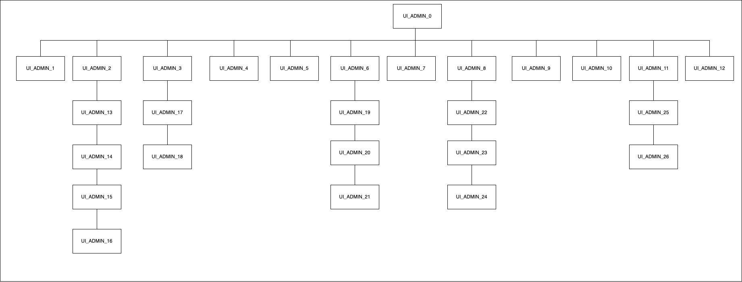**Admin**

* Trong đó:

|  |  |  |
| --- | --- | --- |
| **Mã UI** | Tên | **Ý nghĩa** |
| UI_ADMIN_0 | Trang thống kê | Trang chủ của admin |
| UI_ADMIN_1 | Trang thông tin admin | Trang thông tin admin |
| UI_ADMIN_2 | Điều hướng các trang quản lý sân | Navigate đến các trang quản lý sân |
| UI_ADMIN_3 | Điều hướng các trang quản lý khách hàng | Navigate đến các trang quản lý khách hàng |
| UI_ADMIN_4 | Quản lý tài khoản admin | Quản lý tài khoản admin |
| UI_ADMIN_5 | Quản lý nhà cung cấp | Quản lý nhà cung cấp |
| UI_ADMIN_6 | Điều hướng các trang quản lý hàng hoá | Navigate đến các trang quản lý hàng hoá |
| UI_ADMIN_7 | Quản lý bài viết | Quản lý bài viết sẽ được hiện thị ở trang user |
| UI_ADMIN_8 | Điều hướng các trang quản lý giao dịch | Navigate đến các trang quản lý giao dịch |
| UI_ADMIN_9 | Quản lý dịch vụ | Quản lý dịch vụ |
| UI_ADMIN_10 | Quản lý Log | Quản lý Log |
| UI_ADMIN_11 | Điều hướng các trang quản lý giải đấu | Quản lý giải đấu |
| UI_ADMIN_12 | Quản lý phân quyền | Quản lý phân quyền cho các admin |
| UI_ADMIN_13 | Quản lý khu vực | Trang quản lý khu vực thuộc quản lý sân |
| UI_ADMIN_14 | Quản lý loại sân | Trang quản lý loại sân thuộc quản lý sân |
| UI_ADMIN_15 | Quản lý các sân | Trang quản lý sân |
| UI_ADMIN_16 | Quản lý mở sân | Trang quản lý mở sân thuộc quản lý sân |
| UI_ADMIN_17 | Quản lý loại khách hàng | Trang quản lý loại khách hàng thuộc quản lý khách hàng |
| UI_ADMIN_18 | Quản lý khách hàng | Trang quản lý loại khách hàng |
| UI_ADMIN_19 | Quản lý nhập hàng | Trang quản lý nhập hàng thuộc quản lý hàng hoá |
| UI_ADMIN_20 | Quản lý loại hàng | Trang quản lý loại hàng thuộc quản lý hàng hoá |
| UI_ADMIN_21 | Quản lý danh sách hàng hoá | Trang quản lý hàng hoá |
| UI_ADMIN_22 | Quản lý hoá đơn nhập hàng | Trang quản lý các hóa đơn nhập hàng thuộc quản lý giao dịch |
| UI_ADMIN_23 | Quản lý hoá đơn bán hàng | Trang quản lý các hóa đơn bán hàng thuộc quản lý giao dịch |
| UI_ADMIN_24 | Quản lý hoá đơn thuê sân | Trang quản lý các hóa đơn thuê sân thuộc quản lý giao dịch |
| UI_ADMIN_25 | Quản lý danh sách các giải đấu | Trang quản lý danh sách các giải đấu |
| UI_ADMIN_26 | Chi tiết giải đấu | Trang xem chi tiết giải đấu |

* 1. 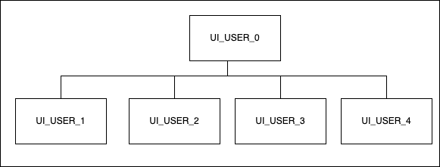**Khách hàng**

1. Trong đó:

|  |  |  |
| --- | --- | --- |
| **Mã UI** | Tên | **Ý nghĩa** |
| UI_USER_0 | Trang hiển thị lịch sân bóng | Trang hiển thị lịch sân bóng |
| UI_USER_1 | Trang đăng nhập/đăng ký | Trang đăng nhập/đăng ký |
| UI_USER_2 | Trang bài viết | Trang bài viết |
| UI_USER_3 | Trang liên hệ | Trang liên hệ |
| UI_USER_4 | Trang thanh toán | Trang thanh toán |

1. **THIẾT KẾ GIAO DIỆN**
   1. **Giao diện lịch sân bóng**
      1. **Bảng mẫu**

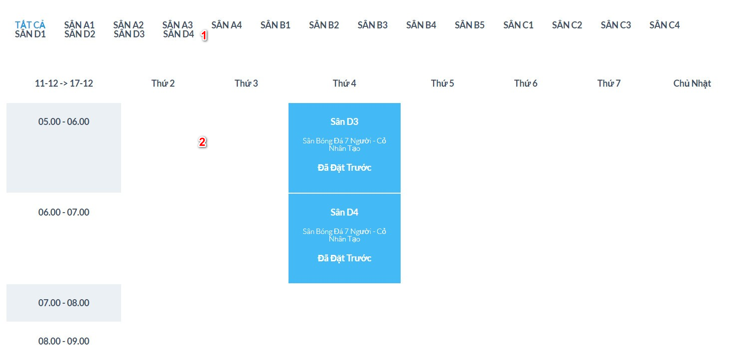

* + 1. **Đặc tả chi tiết**

|  |  |  |  |  |  |
| --- | --- | --- | --- | --- | --- |
| **Màn hình** | Lịch sân bóng | | | | |
| **Mô tả** | Hệ thống cho phép khách hàng xem danh sách các sân bóng | | | | |
| **Truy cập** | Khách hàng bấm vào “sân bóng” | | | | |
| **Đối tượng** | Khách hàng | | | | |
| **Nội dung** | | | | | |
| **Mục** | **Kiểu** | **Dữ liệu** | | **Mô tả** | |
| 2 | Listbox |  | | Nơi chứa các danh sách sân | |
| 3 | Time table |  | | Lịch sân bóng | |
| **Hoạt động** | | | | | |
| **Tên** | **Mô tả** | | **Thành công** | | **Thất bại** |
| Chọn sân | Hiển thị lịch sân bóng theo tên sân khi chọn một tên sân trên listbox tương ứng | | Hiển thị các sân bóng theo tên sân | |  |

* 1. **Giao diện đăng ký**
     1. **Bảng mẫu**

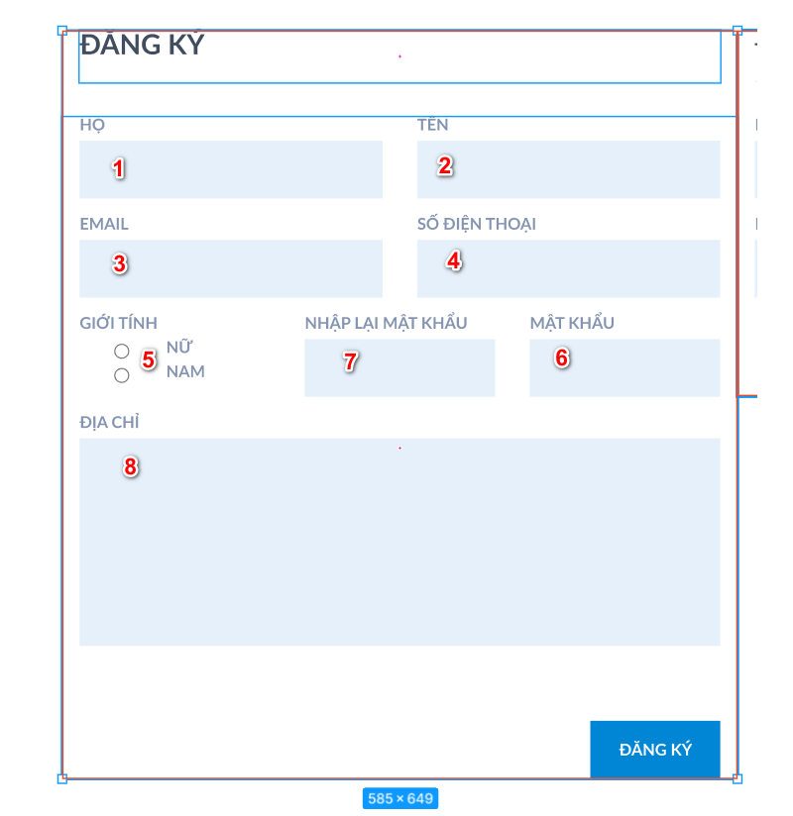

* + 1. **Đặc tả chi tiết**

|  |  |  |  |  |  |
| --- | --- | --- | --- | --- | --- |
| **Màn hình** | Đăng ký | | | | |
| **Mô tả** | Hệ thống cho phép mọi người có thể đăng ký làm thành viên | | | | |
| **Truy cập** | Người dùng kích vào nút “ĐĂNG KÝ” | | | | |
| **Đối tượng** | Người dùng | | | | |
| **Nội dung** | | | | | |
| **Mục** | **Kiểu** | **Dữ liệu** | | **Mô tả** | |
| 1 | Textbox | Mặc định: rỗng  Yêu cầu: có | | Nơi nhập họ | |
| 2 | Textbox | Mặc định: rỗng  Yêu cầu: có | | Nơi nhập tên | |
| 3 | Textbox | Mặc định: rỗng  Yêu cầu: có | | Nơi nhập email | |
| 4 | Textbox | Mặc định: rỗng  Yêu cầu: có | | Nơi nhập số điện thoại | |
| 5 | Radio Button | Mặc định: rỗng  Yêu cầu: có | | Nơi chọn giới tính | |
| 6 | Textbox | Mặc định: rỗng  Yêu cầu: có | | Nơi nhập mật khẩu | |
| 7 | Textbox | Mặc định: rỗng  Yêu cầu: có | | Nơi nhập lại mật khẩu | |
| 8 | Button |  | | Nút đăng ký | |
| **Hoạt động** | | | | | |
| **Tên** | **Mô tả** | | **Thành công** | | **Thất bại** |
| Không nhập họ, tên | Không nhập email  Nhấn nút “ĐĂNG KÝ” | |  | | Thông báo: “Vui lòng điền đầy đủ thông tin” |
| Không nhập mật khẩu | Không nhập mật khẩu  Nhấn nút “ĐĂNG KÝ” | |  | | Thông báo: “Vui lòng điền đầy đủ thông tin” |
| Không nhập email | Không nhập email  Nhấn nút “ĐĂNG KÝ” | |  | | Thông báo: “Vui lòng điền đầy đủ thông tin” |
| Không nhập lại mật khẩu | Không nhập Lưu mật khẩu  Nhấn nút “ĐĂNG KÝ” | |  | | Thông báo: “Vui lòng điền đầy đủ thông tin”” |
| Nhập sai định dạng email | Nhập (‘ABC CH$A’) | |  | | Thống báo: “Bạn nhập sai định dạng vui lòng nhập lại” |
| Nhập sai định dang email | Nhập(‘Ag%$Sx’) | |  | | Thống báo: “Bạn nhập sai định dạng vui lòng nhập lại” |
| Đăng ký | Khi người dùng nhấn nút “ĐĂNG KÝ” | | Thông báo “Đăng ký thành công vui lòng kiểm tra email để xác nhận” | | Thông báo: “Tài khoản đã tồn tại vui lòng nhập lại” |

* 1. **Giao diện liên hệ**
     1. **Bảng mẫu**

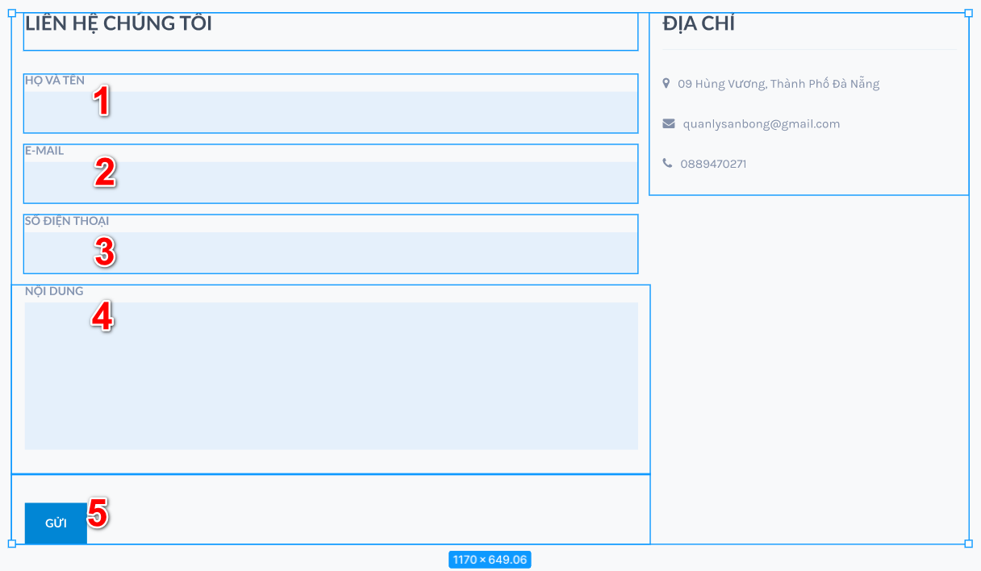

* + 1. **Đặc tả chi tiết**

|  |  |  |  |  |  |
| --- | --- | --- | --- | --- | --- |
| **Màn hình** | Liên hệ | | | | |
| **Mô tả** | Hệ thống cho phép mọi người có thể đăng ký làm thành viên | | | | |
| **Truy cập** | Người dùng kích vào nút “LIÊN HỆ” | | | | |
| **Đối tượng** | Người dùng | | | | |
| **Nội dung** | | | | | |
| **Mục** | **Kiểu** | **Dữ liệu** | | **Mô tả** | |
| 1 | Textbox | Mặc định: rỗng  Yêu cầu: có | | Nơi nhập họ và tên | |
| 2 | Textbox | Mặc định: rỗng  Yêu cầu: có | | Nơi nhập email | |
| 3 | Textbox | Mặc định: rỗng  Yêu cầu: có | | Nơi nhập số điện thoại | |
| 4 | Textbox | Mặc định: rỗng  Yêu cầu: có | | Nơi nhập nội dung | |
| 5 | Button |  | | Nút liên hệ | |
| **Hoạt động** | | | | | |
| **Tên** | **Mô tả** | | **Thành công** | | **Thất bại** |
| Không nhập họ và tên | Không nhập họ và tên  Nhấn nút “GỬI” | |  | | Thông báo: “Vui lòng điền đầy đủ thông tin” |
| Không nhập số điện thoại | Không nhập mật khẩu  Nhấn nút “GỬI” | |  | | Thông báo: “Vui lòng điền đầy đủ thông tin” |
| Không nhập email | Không nhập email  Nhấn nút “GỬI” | |  | | Thông báo: “Vui lòng điền đầy đủ thông tin” |
| Không nhập nội dung | Không nhập nội dung  Nhấn nút “GỬI” | |  | | Thông báo: “Vui lòng điền đầy đủ thông tin”” |
| Gửi thông tin | Khi người dùng nhấn nút “GỬI” | | Thông báo “Gửi thông tin thành công” | | Thông báo: “Gửi thông tin thất bại” |

* 1. **Giao diện đăng nhập**
     1. **Bảng mẫu**

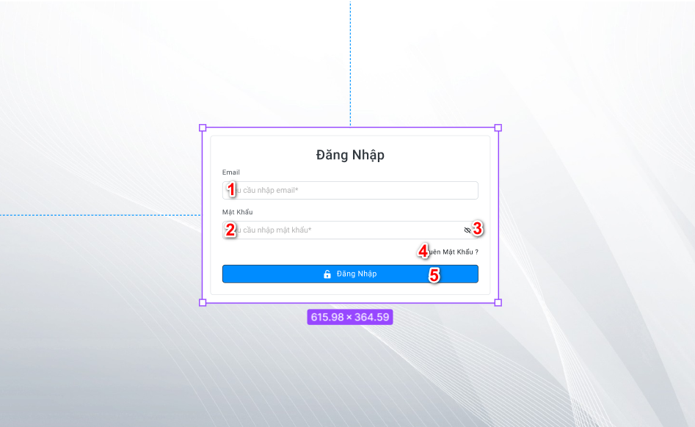

* + 1. **Đặc tả chi tiết**

|  |  |  |  |  |
| --- | --- | --- | --- | --- |
| **Màn hình** | Đăng nhập | | | |
| **Mô tả** | Hệ thông cần cung cấp một trang đăng nhập cho người dùng (admin) tên đăng nhâp và mật khẩu. Hệ thống cần xác nhận người dùng đã đăng nhập thuộc nhóm nào và mở trang tương ứng với họ. | | | |
| **Truy cập** | Người dùng kích vào nút “ĐĂNG NHẬP” | | | |
| **Đối tượng** | Thành viên, admin | | | |
| **Nội dung** | | | | |
| **Mục** | **Kiểu** | **Dữ liệu** | **Mô tả** | |
| 1 | Textbox | Mặc định: rỗng  Yêu cầu: có | Nơi nhập email | |
| 2 | Textbox | Mặc định: rỗng  Yêu cầu: có | Nơi nhập mật khẩu | |
| 3 | Button |  | Nút hiển thị mật khẩu | |
| 4 | Linklable |  | Hiển thị trang reset mật khẩu | |
| 5 | Button |  | Nút đăng nhập | |
| **Hoạt động** | | | | |
| **Tên** | **Mô tả** | | **Thành công** | **Thất bại** | |
| Không nhập email | Không nhập email  Nhấn nút “Đăng nhập” | |  | Thông báo: “Vui lòng nhập email” | |
| Không nhập mật khẩu | Không nhập mật khẩu  Nhấn nút “Đăng nhập” | |  | Thông báo: “Vui lòng nhập mật khẩu” | |
| HIển thị mật khẩu | Khi người dùng nhấn nút “Hiển thị” | | Hiển thị mật khẩu |  | |
| Đăng nhập | Khi người dùng nhấn nút “Đăng nhập” | | Chuyển đến trang quản lý thông tin cá nhân | Thông báo “Tài khoản hoặc mật khẩu không chính xác” | |
| Quên mật khẩu | Khi người dùng nhấn vào “Forgot mật khẩu” | | Chuyển đến trang lấy lại mật khẩu |  | |

* 1. **Giao diện đổi mật khẩu**
     1. **Bảng mẫu**

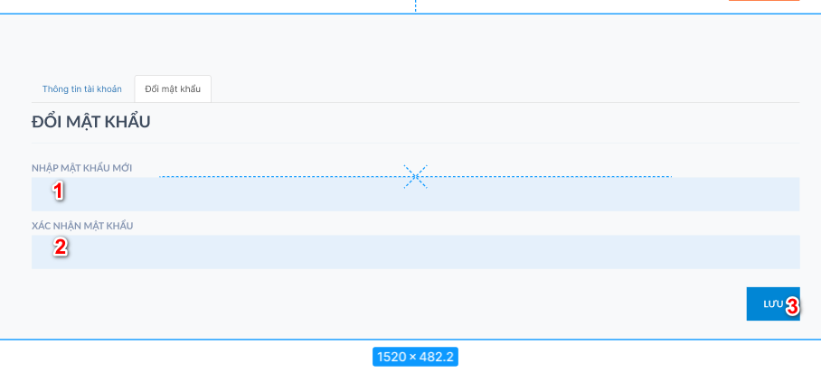

* + 1. **Đặc tả chi tiết**

|  |  |  |  |  |  |
| --- | --- | --- | --- | --- | --- |
| **Màn hình** | Đổi mật khẩu | | | | |
| **Mô tả** | Hệ thống cho phép khách hàng đổi mật khẩu | | | | |
| **Truy cập** | Khách hàng bấm vào “Đổi mật khẩu” | | | | |
| **Đối tượng** | Khách hàng | | | | |
| **Nội dung** | | | | | |
| **Mục** | **Kiểu** | **Dữ liệu** | | **Mô tả** | |
| 1 | Textbox | Mặc định: rỗng  Yêu cầu: có | | Nơi nhập mật khẩu mới | |
| 2 | Textbox | Mặc định: rỗng  Yêu cầu: có | | Nơi nhập lại mật khẩu | |
| 3 | Button |  | | Nút xác nhận | |
| **Hoạt động** | | | | | |
| **Tên** | **Mô tả** | | **Thành công** | | **Thất bại** |
| Không nhập mật khẩu hiện tại | Không nhập mật khẩu hiện tại  Nhấn nút “LƯU” | |  | | Thông báo: “Vui lòng điền đầy đủ thông tin” |
| Không nhập mật khẩu mơi | Không nhập mật khẩu mới  Nhấn nút “LƯU” | |  | | Thông báo: “Vui lòng điền đầy đủ thông tin” |
| Không nhập lại mật khẩu | Không nhập Lưu mật khẩu  Nhấn nút “LƯU” | |  | | Thông báo: “Vui lòng điền đầy đủ thông tin”” |
| Lưu | Thực hiện thay đổi mật khẩu cũ của tài khoản bằng mật khẩu mới sau khi bấm chọn “LƯU” | | Thực hiện thay đổi | | Thông báo: “Mật khẩu không khớp” |

* 1. **Giao diện quên mật khẩu**
     1. **Bảng mẫu**

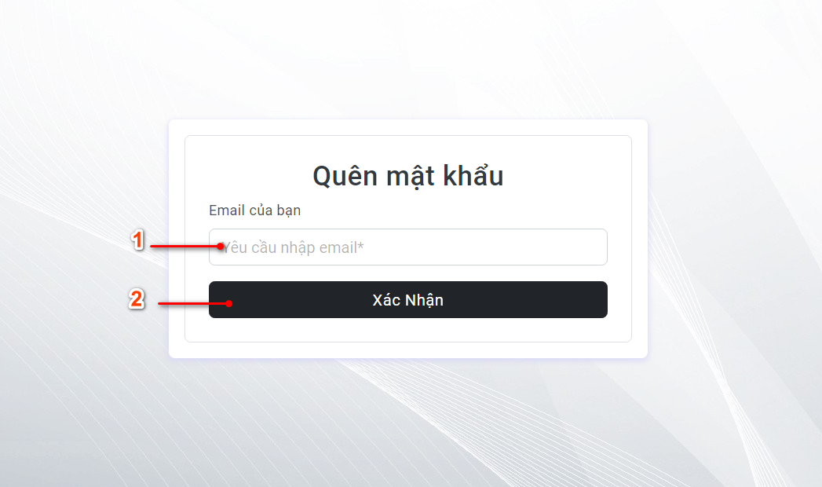

* + 1. **Đặc tả chi tiết**

|  |  |  |  |  |  |
| --- | --- | --- | --- | --- | --- |
| **Màn hình** | Email lấy lại mật khẩu | | | | |
| **Mô tả** | Hệ thống cho phép khách hàng nhập Email để lấy lại mật khẩu | | | | |
| **Truy cập** | Khách hàng bấm vào “Xác Nhận” | | | | |
| **Đối tượng** | Khách hàng, Admin | | | | |
| **Nội dung** | | | | | |
| **Mục** | **Kiểu** | **Dữ liệu** | | **Mô tả** | |
| 1 | Textbox | Mặc định: rỗng  Yêu cầu: có | | Nơi nhập Email | |
| 2 | Button |  | | Nút gửi mã | |
| **Hoạt động** | | | | | |
| **Tên** | **Mô tả** | | **Thành công** | | **Thất bại** |
| Không nhập email | Không nhập email  Nhấn nút “Xác nhận” | |  | | Thông báo: “Vui lòng điền đầy đủ thông tin” |
| Nhập sai định dang email | Nhập(‘Ag%$Sx.gmail.com’) | |  | | Thống báo: “Bạn nhập sai định dạng vui lòng nhập lại” |
| Send code | Thực hiện gửi code đến Email nhập ở textbox khi bấm chọn “Xác Nhận” | | Thực hiện gửi code đến Email | | Không gửi Code |

* 1. **Giao diện tài khoản cá nhân**
     1. **Bảng mẫu**

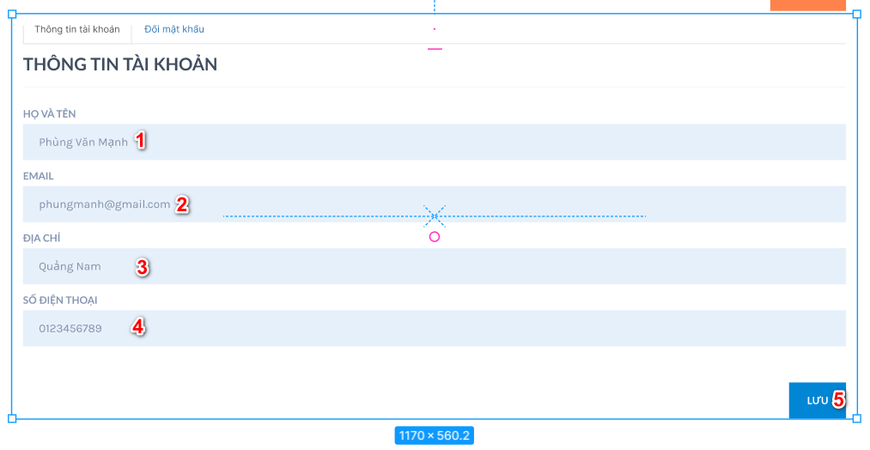

* + 1. **Đặc tả chi tiết**

|  |  |  |  |  |  |
| --- | --- | --- | --- | --- | --- |
| **Màn hình** | Tài khoản cá nhân | | | | |
| **Mô tả** | Hệ thống cho phép khách hàng xem và chỉnh sửa thông tin của mình | | | | |
| **Truy cập** | Khách hàng bấm vào “Tài khoản khách hàng” | | | | |
| **Đối tượng** | Khách hàng | | | | |
| **Nội dung** | | | | | |
| **Mục** | **Kiểu** | **Dữ liệu** | | **Mô tả** | |
| 1 | Textbox | Mặc định: rỗng  Yêu cầu: có | | Nơi nhập họ | |
| 2 | Textbox | Mặc định: rỗng  Yêu cầu: có | | Nơi nhập tên | |
| 3 | Textbox | Mặc định: rỗng  Yêu cầu: có | | Nơi nhập email | |
| 4 | Textbox | Mặc định: rỗng  Yêu cầu: có | | Nơi nhập số điện thoại | |
| 5 | Button |  | | Nút Lưu | |
| **Hoạt động** | | | | | |
| **Tên** | **Mô tả** | | **Thành công** | | **Thất bại** |
| Không nhập họ và tên | Không nhập họ và tên  Nhấn nút “LƯU” | |  | | Thông báo: “Vui lòng điền đầy đủ thông tin” |
| Không nhập mật khẩu | Không nhập email  Nhấn nút “LƯU” | |  | | Thông báo: “Vui lòng điền đầy đủ thông tin” |
| Không nhập địa chỉ | Không nhập địa chỉ  Nhấn nút “LƯU” | |  | | Thông báo: “Vui lòng điền đầy đủ thông tin” |
| Không nhập số điện thoại | Không nhập số điện thoại  Nhấn nút “LƯU” | |  | | Thông báo: “Vui lòng điền đầy đủ thông tin” |

* 1. **Giao diện đặt sân**
     1. **Bảng mẫu**

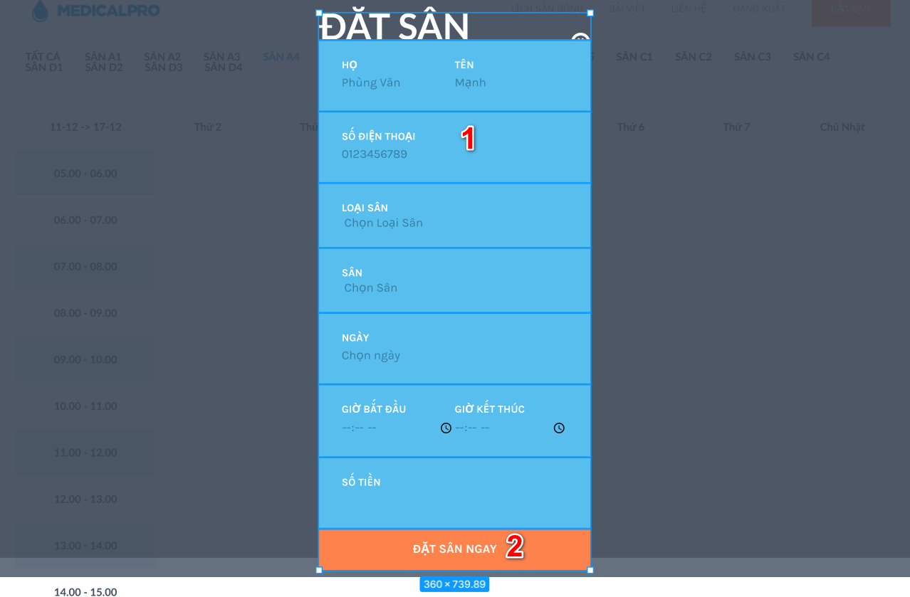

* + 1. **Đặc tả chi tiết**

|  |  |  |  |  |  |
| --- | --- | --- | --- | --- | --- |
| **Màn hình** | Quản lý sân bóng | | | | |
| **Mô tả** | Hệ thống cho phép khách hàng đặt sân | | | | |
| **Truy cập** | Khách hàng bấm chọn “Đặt sân” | | | | |
| **Đối tượng** | Khách hàng | | | | |
| **Nội dung** | | | | | |
| **Mục** | **Kiểu** | **Dữ liệu** | | **Mô tả** | |
| 1 | Form | Mặc định: rỗng | | Nơi điền thông tin sân | |
| 2 | Button |  | | Xác nhận đặt sân bóng | |
| **Hoạt động** | | | | | |
| **Tên** | **Mô tả** | | **Thành công** | | **Thất bại** |
| Không chọn Sân | Không chọn Sân  Nhấn nút “Xác nhận” | |  | | Thông báo: “Vui lòng chọn đầy đủ thông tin” |
| Không chọn Loại sân | Không chọn Loại sân  Nhấn nút “Xác nhận” | |  | | Thông báo: “Vui lòng chọn đầy đủ thông tin” |
| Không chọn Ngày | Không chọn Ngày  Nhấn nút “Xác nhận” | |  | | Thông báo: “Vui lòng chọn đầy đủ thông tin” |
| Không chọn Giờ bắt đầu | Không chọn Giờ bắt đầu  Nhấn nút “Xác nhận” | |  | | Thông báo: “Vui lòng chọn đầy đủ thông tin” |
| Không chọn Giờ kết thúc | Không chọn Giờ kết thúc  Nhấn nút “Xác nhận” | |  | | Thông báo: “Vui lòng chọn đầy đủ thông tin” |
| Đặt sân | Đặt sân ngay sau khi nhấn nút “Đặt sân ngay” | | Hệ thống chuyển sang trang thanh toán | | Thông báo: “Không hợp lệ” |

* 1. **Giao diện danh sách đặt sân**
     1. **Bảng mẫu**

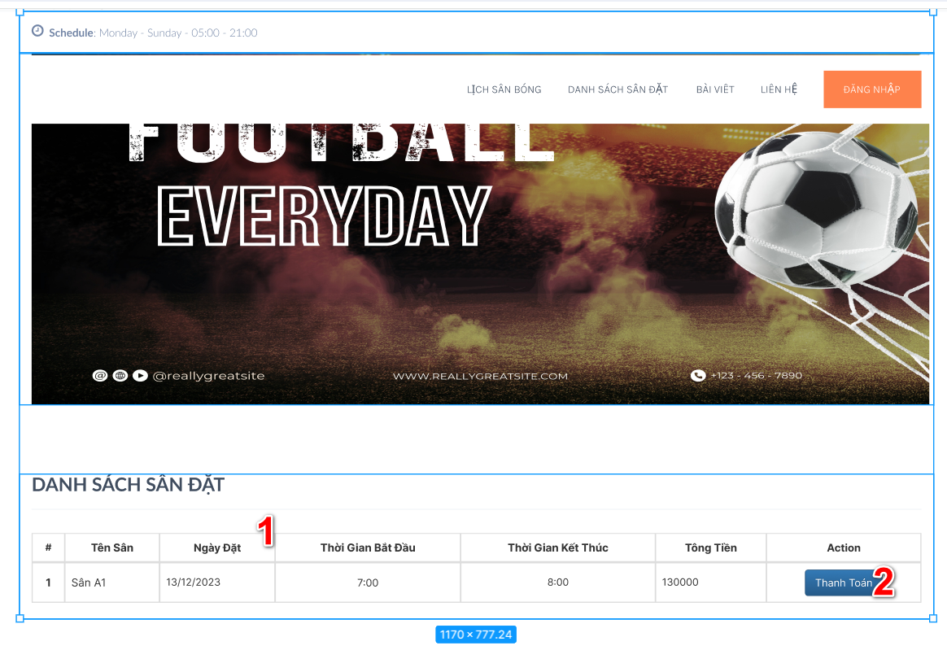

* + 1. **Đặc tả chi tiết**

|  |  |  |  |  |  |
| --- | --- | --- | --- | --- | --- |
| **Màn hình** | Danh sách đặt sân | | | | |
| **Mô tả** | Hệ thống cho phép khách hàng xem và xóa các sản phẩm trong danh sách đặt sân | | | | |
| **Truy cập** | Khách hàng bấm vào “Danh sách đặt sân” | | | | |
| **Đối tượng** | Khách hàng | | | | |
| **Nội dung** | | | | | |
| **Mục** | **Kiểu** | **Dữ liệu** | | **Mô tả** | |
| 1 | Table |  | | Hiển thị thông tin sân đã đặt | |
| 2 | Button |  | | Thanh toán | |
| **Hoạt động** | | | | | |
| **Tên** | **Mô tả** | | **Thành công** | | **Thất bại** |
| Thanh toán | Nhấn nút thanh toán | | Hiển thị trang thanh toán | |  |

* 1. **Giao diện quản lý khu vực**
     1. **Bảng mẫu**

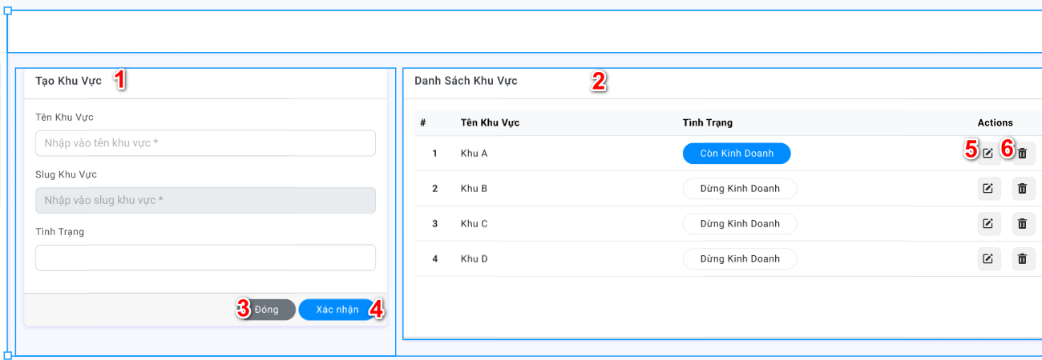

* + 1. **Đặc tả chi tiết**

|  |  |  |  |  |  |
| --- | --- | --- | --- | --- | --- |
| **Màn hình** | Quản lý khu vực | | | | |
| **Mô tả** | Hệ thống cho phép admin thêm, sửa, xóa các khu vực | | | | |
| **Truy cập** | Admin bấm chọn “Khu vực” | | | | |
| **Đối tượng** | Admin | | | | |
| **Nội dung** | | | | | |
| **Mục** | **Kiểu** | **Dữ liệu** | | **Mô tả** | |
| 1 | Form | Mặc định: rỗng | | Nơi điền thông tin khu vực | |
| 2 | Table |  | | Chứa danh sách khu vực | |
| 3 | Button |  | | Xoá thông tin các trường đã điền | |
| 4 | Button |  | | Xác nhận tạo khu vực bóng | |
| 5 | Button |  | | Hiển thị modal sửa khu vực bóng | |
| 6 | Button |  | | Xoá khu vực bóng | |
| **Hoạt động** | | | | | |
| **Tên** | **Mô tả** | | **Thành công** | | **Thất bại** |
| Không nhập Tên khu vực | Không nhập Tên khu vực  Nhấn nút “Xác nhận” | |  | | Thông báo: “Vui lòng điền đầy đủ thông tin” |
| Không chọn Tình trạng | Không chọn Tình trạng  Nhấn nút “Xác nhận” | |  | | Thông báo: “Vui lòng điền đầy đủ thông tin” |
| Xác nhận | Thêm mới khu vực bóng vào danh sách sau khi nhấn nút “Xác nhận” | | Thực hiện thêm mới khu vực vào danh sách, rồi thông báo “Thêm mới khu vực bóng thành công” | | Thông báo: “Thêm thất bại” |
| Sửa | Cập nhật thông tin khu vực bóng trong danh sách sau khi nhấn nút “Sửa” | | Thực hiện cập nhật lại thông tin khu vực trong danh sách, rồi thông báo “Cập nhật khu vực bóng thành công” | | Thông báo: “Cập nhật thất bại” |
| Xoá | Xóa khu vực bóng trong danh sách sau khi nhấn nút “Xoá” | | Thực hiện xóa khu vực, rồi thông báo “Xóa thành công” | | Thông báo: “Xóa thất bại” |

* 1. **Giao diện quản lý loại sân**
     1. **Bảng mẫu**

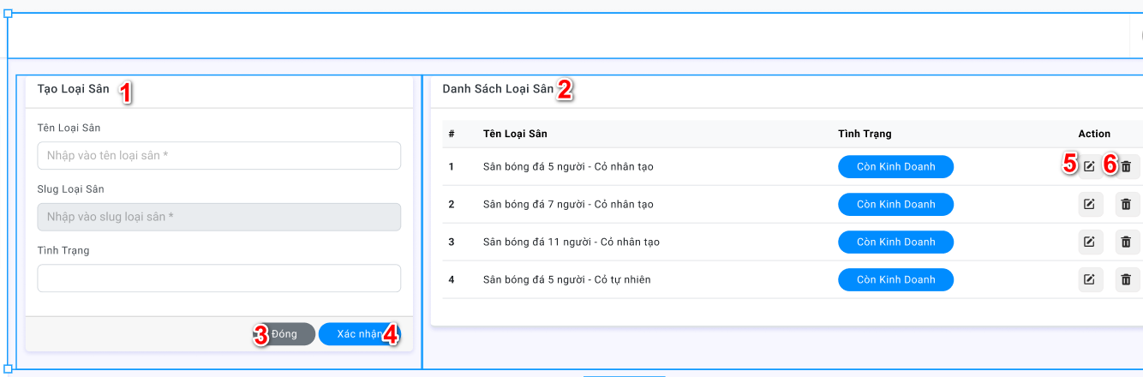

* + 1. **Đặc tả chi tiết**

|  |  |  |  |  |  |
| --- | --- | --- | --- | --- | --- |
| **Màn hình** | Quản lý loại sân | | | | |
| **Mô tả** | Hệ thống cho phép admin thêm, sửa, xóa các loại sân | | | | |
| **Truy cập** | Admin bấm chọn “Loại sân” | | | | |
| **Đối tượng** | Admin | | | | |
| **Nội dung** | | | | | |
| **Mục** | **Kiểu** | **Dữ liệu** | | **Mô tả** | |
| 1 | Form | Mặc định: rỗng | | Nơi điền thông tin loại sân | |
| 2 | Table |  | | Chứa danh sách loại sân | |
| 3 | Button |  | | Xoá thông tin các trường đã điền | |
| 4 | Button |  | | Xác nhận tạo loại sân bóng | |
| 5 | Button |  | | Hiển thị modal sửa loại sân bóng | |
| 6 | Button |  | | Xoá loại sân bóng | |
| **Hoạt động** | | | | | |
| **Tên** | **Mô tả** | | **Thành công** | | **Thất bại** |
| Không nhập Tên loại sân | Không nhập Tên loại sân  Nhấn nút “Xác nhận” | |  | | Thông báo: “Vui lòng điền đầy đủ thông tin” |
| Không chọn Tình trạng | Không chọn Tình trạng  Nhấn nút “Xác nhận” | |  | | Thông báo: “Vui lòng điền đầy đủ thông tin” |
| Xác nhận | Thêm mới loại sân bóng vào danh sách sau khi nhấn nút “Xác nhận” | | Thực hiện thêm mới loại sân bóng vào danh sách, rồi thông báo “Thêm mới loại sân bóng thành công” | | Thông báo: “Thêm thất bại” |
| Sửa | Cập nhật thông tin loại sân bóng trong danh sách sau khi nhấn nút “Sửa” | | Thực hiện cập nhật lại thông tin loại sân bóng trong danh sách, rồi thông báo “Cập nhật loại sân bóng thành công” | | Thông báo: “Cập nhật thất bại” |
| Xoá | Xóa loại sân bóng trong danh sách sau khi nhấn nút “Xoá” | | Thực hiện xóa loại sân bóng khỏi danh sách, rồi thông báo “Xóa thành công” | | Thông báo: “Xóa thất bại” |

* 1. **Giao diện quản lý sân bóng**
     1. **Bảng mẫu**

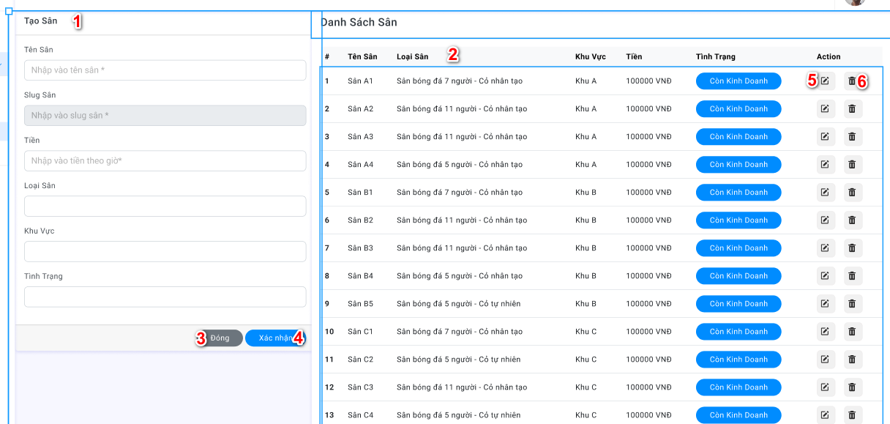

* + 1. **Đặc tả chi tiết**

|  |  |  |  |  |  |
| --- | --- | --- | --- | --- | --- |
| **Màn hình** | Quản lý sân bóng | | | | |
| **Mô tả** | Hệ thống cho phép admin thêm, sửa, xóa các sân bóng | | | | |
| **Truy cập** | Admin bấm chọn “Sân” | | | | |
| **Đối tượng** | Admin | | | | |
| **Nội dung** | | | | | |
| **Mục** | **Kiểu** | **Dữ liệu** | | **Mô tả** | |
| 1 | Form | Mặc định: rỗng | | Nơi điền thông tin sân | |
| 2 | Table |  | | Chứa danh sách sân | |
| 3 | Button |  | | Xoá thông tin các trường đã điền | |
| 4 | Button |  | | Xác nhận tạo sân bóng | |
| 5 | Button |  | | Hiển thị modal sửa sân bóng | |
| 6 | Button |  | | Xoá sân bóng | |
| **Hoạt động** | | | | | |
| **Tên** | **Mô tả** | | **Thành công** | | **Thất bại** |
| Không nhập Tên sân | Không nhập Tên sân  Nhấn nút “Xác nhận” | |  | | Thông báo: “Vui lòng điền đầy đủ thông tin” |
| Không nhập Tiền | Không nhập Tiền  Nhấn nút “Xác nhận” | |  | | Thông báo: “Vui lòng điền đầy đủ thông tin” |
| Không chọn Loại sân | Không chọn Loại sân  Nhấn nút “Xác nhận” | |  | | Thông báo: “Vui lòng điền đầy đủ thông tin” |
| Không chọn Khu vực | Không chọn Khu vực  Nhấn nút “Xác nhận” | |  | | Thông báo: “Vui lòng điền đầy đủ thông tin” |
| Không chọn Tình trạng | Không chọn Tình trạng  Nhấn nút “Xác nhận” | |  | | Thông báo: “Vui lòng điền đầy đủ thông tin” |
| Xác nhận | Thêm mới sân bóng vào danh sách sau khi nhấn nút “Xác nhận” | | Thực hiện thêm mới sân bóng vào danh sách, rồi thông báo “Thêm mới sân bóng thành công” | | Thông báo: “Thêm thất bại” |
| Sửa | Cập nhật thông tin sân bóng trong danh sách sau khi nhấn nút “Sửa” | | Thực hiện cập nhật lại thông tin sân bóng trong danh sách, rồi thông báo “Cập nhật sân bóng thành công” | | Thông báo: “Cập nhật thất bại” |
| Xoá | Xóa sân bóng trong danh sách sau khi nhấn nút “Xoá” | | Thực hiện xóa sân bóng khỏi danh sách, rồi thông báo “Xóa thành công” | | Thông báo: “Xóa thất bại” |

* 1. **Giao diện mở sân**
     1. **Bảng mẫu**

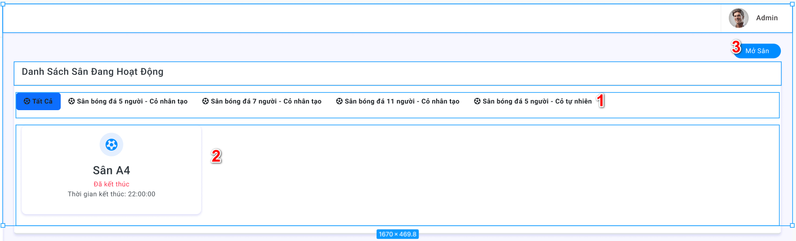

* + 1. **Đặc tả chi tiết**

|  |  |  |  |  |  |
| --- | --- | --- | --- | --- | --- |
| **Màn hình** | Mở sân | | | | |
| **Mô tả** | Hệ thống cho phép admin mở sân bóng | | | | |
| **Truy cập** | Admin bấm chọn “Mở sân” | | | | |
| **Đối tượng** | Admin | | | | |
| **Nội dung** | | | | | |
| **Mục** | **Kiểu** | **Dữ liệu** | | **Mô tả** | |
| 1 | Tab list |  | | Hiển thị danh sách loại sân | |
| 2 | Tab content |  | | Chứa danh sách sân | |
| 3 | Button |  | | Mở sân | |
| **Hoạt động** | | | | | |
| **Tên** | **Mô tả** | | **Thành công** | | **Thất bại** |
| Chọn loại sân | Chọn loại sân cần hiển thị | | Hiển thị danh sách sân theo loại sân | |  |
| Mở sân | Hiển thị modal mở sân khi nhấn nút “Mở sân” | | Hiển thị modal mở sân khi nhấn nút “Mở sân” | |  |

* 1. **Giao diện quản lý loại khách hàng**
     1. **Bảng mẫu**

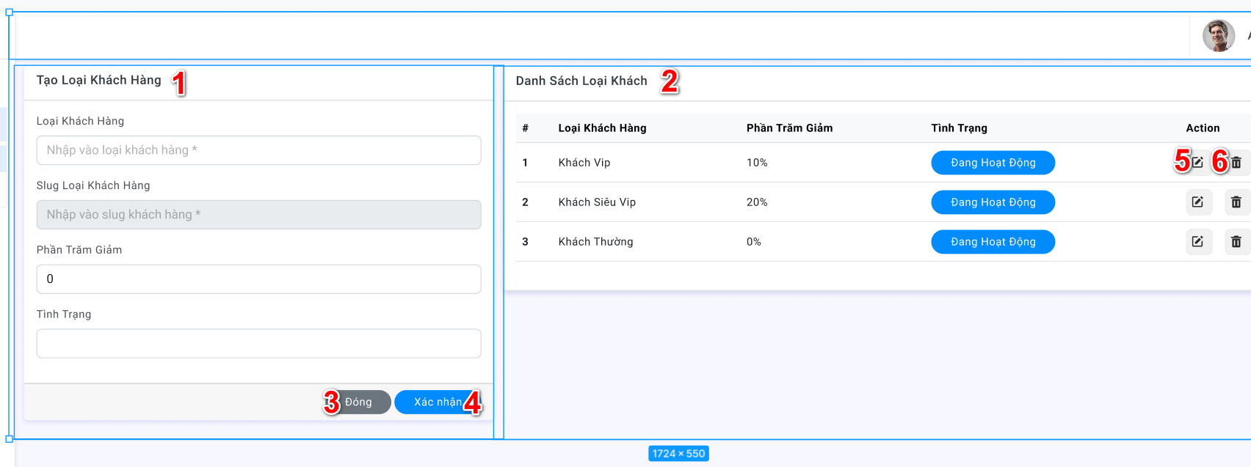

* + 1. **Đặc tả chi tiết**

|  |  |  |  |  |  |
| --- | --- | --- | --- | --- | --- |
| **Màn hình** | Quản lý loại khách hàng | | | | |
| **Mô tả** | Hệ thống cho phép admin thêm, sửa, xóa các loại khách hàng | | | | |
| **Truy cập** | Admin bấm chọn “Sân” | | | | |
| **Đối tượng** | Admin | | | | |
| **Nội dung** | | | | | |
| **Mục** | **Kiểu** | **Dữ liệu** | | **Mô tả** | |
| 1 | Form | Mặc định: rỗng | | Nơi điền thông tin sân | |
| 2 | Table |  | | Chứa danh sách loại khách hàng | |
| 3 | Button |  | | Xoá thông tin các trường đã điền | |
| 4 | Button |  | | Xác nhận tạo loại khách hàng | |
| 5 | Button |  | | Hiển thị modal sửa loại khách hàng | |
| 6 | Button |  | | Xoá loại khách hàng | |
| **Hoạt động** | | | | | |
| **Tên** | **Mô tả** | | **Thành công** | | **Thất bại** |
| Không nhập Tên loại khách hàng | Không nhập Tên loại khách hàng  Nhấn nút “Xác nhận” | |  | | Thông báo: “Vui lòng điền đầy đủ thông tin” |
| Không nhập Phần tram giảm | Không nhập Phần tram giảm  Nhấn nút “Xác nhận” | |  | | Thông báo: “Vui lòng điền đầy đủ thông tin” |
| Không chọn Tình trạng | Không chọn Tình trạng  Nhấn nút “Xác nhận” | |  | | Thông báo: “Vui lòng điền đầy đủ thông tin” |
| Xác nhận | Thêm mới loại khách hàng vào danh sách sau khi nhấn nút “Xác nhận” | | Thực hiện thêm mới loại khách hàng vào danh sách, rồi thông báo “Thêm mới loại khách hàng thành công” | | Thông báo: “Thêm thất bại” |
| Sửa | Cập nhật thông tin loại khách hàng trong danh sách sau khi nhấn nút “Sửa” | | Thực hiện cập nhật lại thông tin loại khách hàng trong danh sách, rồi thông báo “Cập nhật loại khách hàng thành công” | | Thông báo: “Cập nhật thất bại” |
| Xoá | Xóa loại khách hàng trong danh sách sau khi nhấn nút “Xoá” | | Thực hiện xóa loại khách hàng khỏi danh sách, rồi thông báo “Xóa thành công” | | Thông báo: “Xóa thất bại” |

* 1. **Giao diện quản lý khách hàng**
     1. **Bảng mẫu**

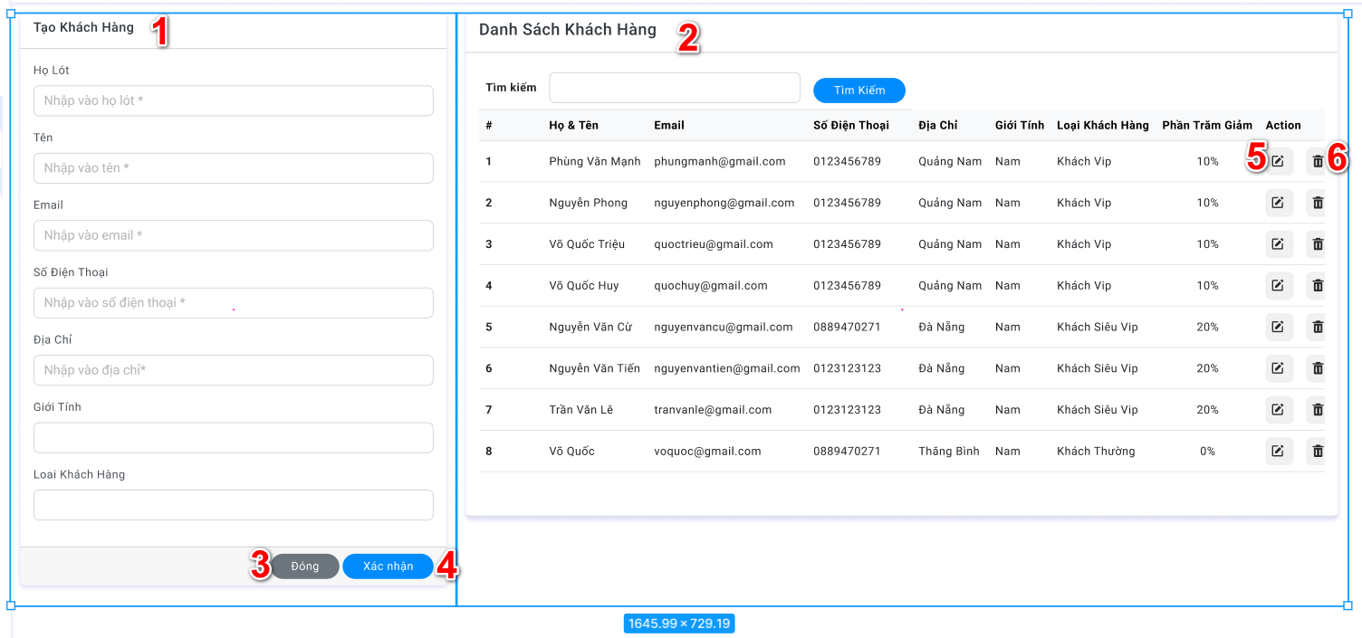

* + 1. **Đặc tả chi tiết**

|  |  |  |  |  |  |
| --- | --- | --- | --- | --- | --- |
| **Màn hình** | Quản lý khách hàng | | | | |
| **Mô tả** | Hệ thống cho phép admin thêm, sửa, xóa các khách hàng | | | | |
| **Truy cập** | Admin bấm chọn “Khách hàng” | | | | |
| **Đối tượng** | Admin | | | | |
| **Nội dung** | | | | | |
| **Mục** | **Kiểu** | **Dữ liệu** | | **Mô tả** | |
| 1 | Form | Mặc định: rỗng | | Nơi điền thông tin khách hàng | |
| 2 | Table |  | | Chứa danh sách khách hàng | |
| 3 | Button |  | | Xoá thông tin các trường đã điền | |
| 4 | Button |  | | Xác nhận tạo khách hàng | |
| 5 | Button |  | | Hiển thị modal sửa khách hàng | |
| 6 | Button |  | | Xoá khách hàng | |
| **Hoạt động** | | | | | |
| **Tên** | **Mô tả** | | **Thành công** | | **Thất bại** |
| Không nhập Tên khách hàng | Không nhập Tên khách hàng  Nhấn nút “Xác nhận” | |  | | Thông báo: “Vui lòng điền đầy đủ thông tin” |
| Không nhập Họ | Không nhập Họ  Nhấn nút “Xác nhận” | |  | | Thông báo: “Vui lòng điền đầy đủ thông tin” |
| Không nhập Email | Không nhập Email  Nhấn nút “Xác nhận” | |  | | Thông báo: “Vui lòng điền đầy đủ thông tin” |
| Không chọn Loại khách hàng | Không chọn Loại khách hàng  Nhấn nút “Xác nhận” | |  | | Thông báo: “Vui lòng điền đầy đủ thông tin” |
| Không chọn Giới tính | Không chọn Giới tính  Nhấn nút “Xác nhận” | |  | | Thông báo: “Vui lòng điền đầy đủ thông tin” |
| Không nhập Địa chỉ | Không nhập địa chỉ  Nhấn nút “Xác nhận” | |  | | Thông báo: “Vui lòng điền đầy đủ thông tin” |
| Xác nhận | Thêm mới khách hàng vào danh sách sau khi nhấn nút “Xác nhận” | | Thực hiện thêm mới khách hàng vào danh sách, rồi thông báo “Thêm mới khách hàng thành công” | | Thông báo: “Thêm thất bại” |
| Sửa | Cập nhật thông tin khách hàng trong danh sách sau khi nhấn nút “Sửa” | | Thực hiện cập nhật lại thông tin khách hàng trong danh sách, rồi thông báo “Cập nhật khách hàng thành công” | | Thông báo: “Cập nhật thất bại” |
| Xoá | Xóa khách hàng trong danh sách sau khi nhấn nút “Xoá” | | Thực hiện xóa khách hàng khỏi danh sách, rồi thông báo “Xóa thành công” | | Thông báo: “Xóa thất bại” |

* 1. **Giao diện quản lý nhà cung cấp**
     1. **Bảng mẫu**

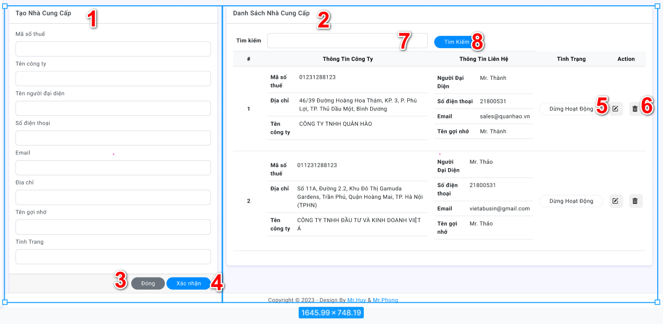

* + 1. **Đặc tả chi tiết**

|  |  |  |  |  |  |
| --- | --- | --- | --- | --- | --- |
| **Màn hình** | Quản lý nhà cung cấp | | | | |
| **Mô tả** | Hệ thống cho phép admin thêm, sửa, xóa các nhà cung cấp | | | | |
| **Truy cập** | Admin bấm chọn “Nhà cung cấp” | | | | |
| **Đối tượng** | Admin | | | | |
| **Nội dung** | | | | | |
| **Mục** | **Kiểu** | **Dữ liệu** | | **Mô tả** | |
| 1 | Form | Mặc định: rỗng | | Nơi điền thông tin nhà cung cấp | |
| 2 | Table |  | | Chứa danh sách nhà cung cấp | |
| 3 | Button |  | | Xoá thông tin các trường đã điền | |
| 4 | Button |  | | Xác nhận tạo nhà cung cấp | |
| 5 | Button |  | | Hiển thị modal sửa nhà cung cấp | |
| 6 | Button |  | | Xoá nhà cung cấp | |
| 7 | Textbox |  | | Nơi điền thông tin tìm kiếm | |
| 8 | Button |  | | Tìm kiểm nhà cung cấp | |
| **Hoạt động** | | | | | |
| **Tên** | **Mô tả** | | **Thành công** | | **Thất bại** |
| Không nhập Tên công ty | Không nhập Tên công ty  Nhấn nút “Xác nhận” | |  | | Thông báo: “Vui lòng điền đầy đủ thông tin” |
| Không nhập Mã số thuế | Không nhập Mã số thuế  Nhấn nút “Xác nhận” | |  | | Thông báo: “Vui lòng điền đầy đủ thông tin” |
| Không nhập Tên người đại diện | Không nhập Tên người đại diện  Nhấn nút “Xác nhận” | |  | | Thông báo: “Vui lòng điền đầy đủ thông tin” |
| Không nhập Số điện thoại | Không nhập Số điện thoại  Nhấn nút “Xác nhận” | |  | | Thông báo: “Vui lòng điền đầy đủ thông tin” |
| Không nhập Email | Không nhập Email  Nhấn nút “Xác nhận” | |  | | Thông báo: “Vui lòng điền đầy đủ thông tin” |
| Không nhập Địa chỉ | Không nhập địa chỉ  Nhấn nút “Xác nhận” | |  | | Thông báo: “Vui lòng điền đầy đủ thông tin” |
| Không nhập Tên gợi nhớ | Không nhập Tên gợi nhớ  Nhấn nút “Xác nhận” | |  | | Thông báo: “Vui lòng điền đầy đủ thông tin” |
| Không chọn Tình trạng | Không chọn Tình trạng  Nhấn nút “Xác nhận” | |  | | Thông báo: “Vui lòng điền đầy đủ thông tin” |
| Xác nhận | Thêm mới nhà cung cấp vào danh sách sau khi nhấn nút “Xác nhận” | | Thực hiện thêm mới nhà cung cấp vào danh sách, rồi thông báo “Thêm mới nhà cung cấp thành công” | | Thông báo: “Thêm thất bại” |
| Sửa | Cập nhật thông tin nhà cung cấp trong danh sách sau khi nhấn nút “Sửa” | | Thực hiện cập nhật lại thông tin nhà cung cấp trong danh sách, rồi thông báo “Cập nhật nhà cung cấp thành công” | | Thông báo: “Cập nhật thất bại” |
| Xoá | Xóa nhà cung cấp trong danh sách sau khi nhấn nút “Xoá” | | Thực hiện xóa nhà cung cấp khỏi danh sách, rồi thông báo “Xóa thành công” | | Thông báo: “Xóa thất bại” |

* 1. **Giao diện nhập hàng**
     1. **Bảng mẫu**

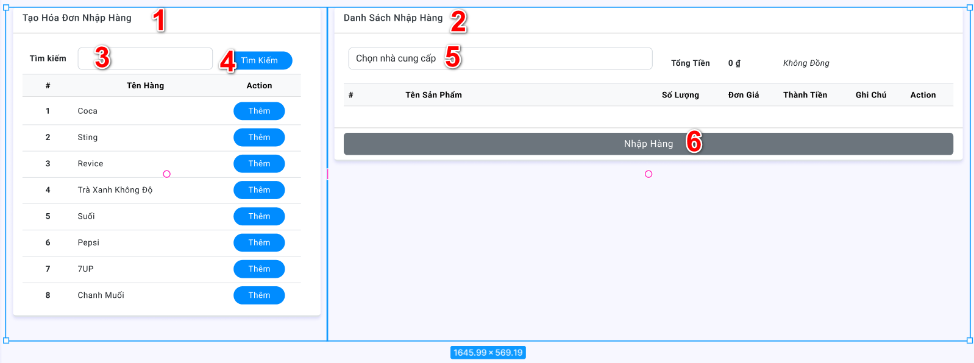

* + 1. **Đặc tả chi tiết**

|  |  |  |  |  |  |
| --- | --- | --- | --- | --- | --- |
| **Màn hình** | Nhập hàng | | | | |
| **Mô tả** | Hệ thống cho phép admin nhập hàng | | | | |
| **Truy cập** | Admin bấm chọn “Nhập hàng” | | | | |
| **Đối tượng** | Admin | | | | |
| **Nội dung** | | | | | |
| **Mục** | **Kiểu** | **Dữ liệu** | | **Mô tả** | |
| 1 | Table |  | | Danh sách hàng hoá có thể nhập | |
| 2 | Table |  | | Chứa danh sách nhập hàng | |
| 3 | Textbox |  | | Nhập thông tin hàng cần tìm | |
| 4 | Button |  | | Nút tìm kiếm | |
| 5 | Drop List |  | | Chọn nhà cung cấp | |
| 6 | Button |  | | Nhập hàng | |
| **Hoạt động** | | | | | |
| **Tên** | **Mô tả** | | **Thành công** | | **Thất bại** |
| Không chọn thêm hàng | Không chọn thêm hàng  Nhấn nút “Xác nhận” | |  | | Thông báo: “Vui lòng chọn sản phẩm” |
| Không chọn nhà cung cấp | Không chọn nhà cung cấp Nhấn nút “Xác nhận” | |  | | Thông báo: “Vui lòng chọn nhà cung cấp” |
| Xác nhận | Thêm mới sản phẩm vào danh sách sau khi nhấn nút “Xác nhận” | | Thực hiện thêm sản phẩm vào danh sách, rồi thông báo “Thêm mới nhập hàng thành công” | | Thông báo: “Thêm thất bại” |
| Nhập hàng | Thực hiện nhập hàng | | Thực hiện nhập hàng rồi thông báo “Nhập hàng thành công” | | Thông báo: “Nhập hàng thất bại” |

* 1. **Giao diện quản lý loại hàng**
     1. **Bảng mẫu**

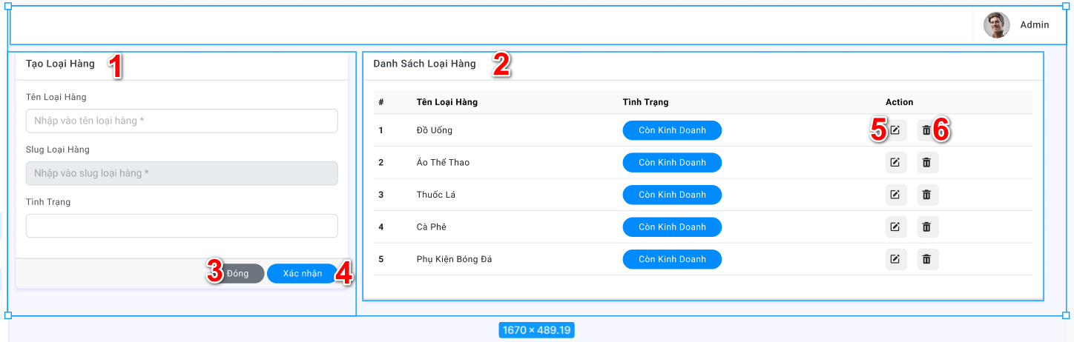

* + 1. **Đặc tả chi tiết**

|  |  |  |  |  |  |
| --- | --- | --- | --- | --- | --- |
| **Màn hình** | Quản lý loại hàng | | | | |
| **Mô tả** | Hệ thống cho phép admin thêm, sửa, xóa các loại hàng | | | | |
| **Truy cập** | Admin bấm chọn “Loại hàng” | | | | |
| **Đối tượng** | Admin | | | | |
| **Nội dung** | | | | | |
| **Mục** | **Kiểu** | **Dữ liệu** | | **Mô tả** | |
| 1 | Form | Mặc định: rỗng | | Nơi điền thông tin loại hàng | |
| 2 | Table |  | | Chứa danh sách loại hàng | |
| 3 | Button |  | | Làm trống thông tin các trường đã điền | |
| 4 | Button |  | | Xác nhận tạo loại hàng bóng | |
| 5 | Button |  | | Hiển thị modal sửa loại hàng bóng | |
| 6 | Button |  | | Xoá loại hàng bóng | |
| **Hoạt động** | | | | | |
| **Tên** | **Mô tả** | | **Thành công** | | **Thất bại** |
| Không nhập Tên loại hàng | Không nhập Tên loại hàng  Nhấn nút “Xác nhận” | |  | | Thông báo: “Vui lòng điền đầy đủ thông tin” |
| Không chọn Tình trạng | Không chọn Tình trạng  Nhấn nút “Xác nhận” | |  | | Thông báo: “Vui lòng điền đầy đủ thông tin” |
| Xác nhận | Thêm mới loại hàng bóng vào danh sách sau khi nhấn nút “Xác nhận” | | Thực hiện thêm mới loại hàng bóng vào danh sách, rồi thông báo “Thêm mới loại hàng bóng thành công” | | Thông báo: “Thêm thất bại” |
| Sửa | Cập nhật thông tin loại hàng bóng trong danh sách sau khi nhấn nút “Sửa” | | Thực hiện cập nhật lại thông tin loại hàng bóng trong danh sách, rồi thông báo “Cập nhật loại hàng bóng thành công” | | Thông báo: “Cập nhật thất bại” |
| Xoá | Xóa loại hàng bóng trong danh sách sau khi nhấn nút “Xoá” | | Thực hiện xóa loại hàng bóng khỏi danh sách, rồi thông báo “Xóa thành công” | | Thông báo: “Xóa thất bại” |

* 1. **Giao diện quản lý hàng hoá**
     1. **Bảng mẫu**

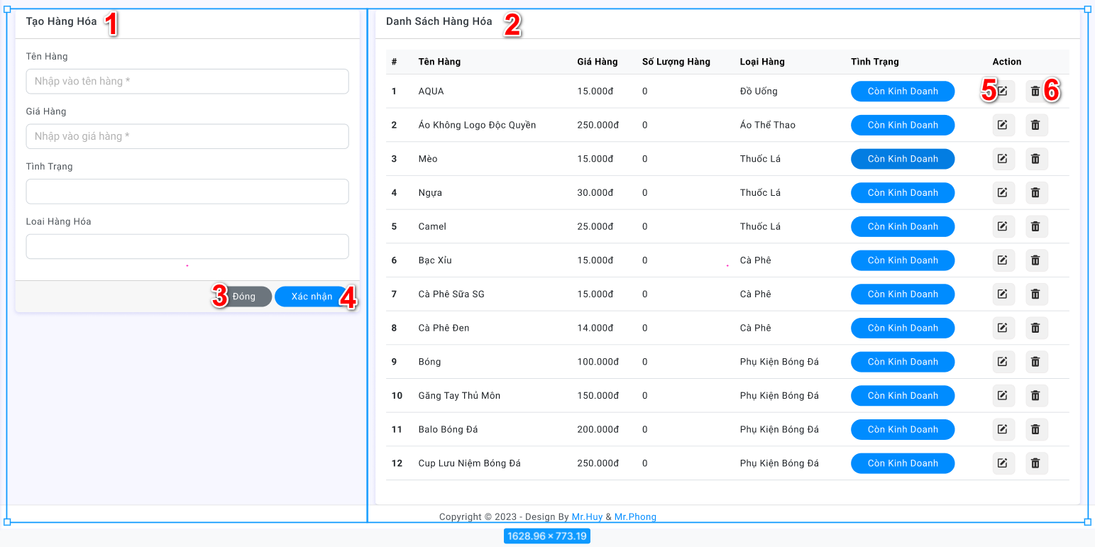

* + 1. **Đặc tả chi tiết**

|  |  |  |  |  |  |
| --- | --- | --- | --- | --- | --- |
| **Màn hình** | Quản lý hàng hoá | | | | |
| **Mô tả** | Hệ thống cho phép admin thêm, sửa, xóa các hàng hoá | | | | |
| **Truy cập** | Admin bấm chọn “Sân” | | | | |
| **Đối tượng** | Admin | | | | |
| **Nội dung** | | | | | |
| **Mục** | **Kiểu** | **Dữ liệu** | | **Mô tả** | |
| 1 | Form | Mặc định: rỗng | | Nơi điền thông tin sân | |
| 2 | Table |  | | Chứa danh sách sân | |
| 3 | Button |  | | Xoá thông tin các trường đã điền | |
| 4 | Button |  | | Xác nhận tạo hàng hoá | |
| 5 | Button |  | | Hiển thị modal sửa hàng hoá | |
| 6 | Button |  | | Xoá hàng hoá | |
| **Hoạt động** | | | | | |
| **Tên** | **Mô tả** | | **Thành công** | | **Thất bại** |
| Không nhập Tên hàng | Không nhập Tên hàng  Nhấn nút “Xác nhận” | |  | | Thông báo: “Vui lòng điền đầy đủ thông tin” |
| Không nhập Giá hàng | Không nhập Giá hàng  Nhấn nút “Xác nhận” | |  | | Thông báo: “Vui lòng điền đầy đủ thông tin” |
| Không chọn Loại hàng | Không chọn Loại hàng  Nhấn nút “Xác nhận” | |  | | Thông báo: “Vui lòng điền đầy đủ thông tin” |
| Không chọn Tình trạng | Không chọn Tình trạng  Nhấn nút “Xác nhận” | |  | | Thông báo: “Vui lòng điền đầy đủ thông tin” |
| Xác nhận | Thêm mới hàng hoá vào danh sách sau khi nhấn nút “Xác nhận” | | Thực hiện thêm mới hàng hoá vào danh sách, rồi thông báo “Thêm mới hàng hoá thành công” | | Thông báo: “Thêm thất bại” |
| Sửa | Cập nhật thông tin hàng hoá trong danh sách sau khi nhấn nút “Sửa” | | Thực hiện cập nhật lại thông tin hàng hoá trong danh sách, rồi thông báo “Cập nhật hàng hoá thành công” | | Thông báo: “Cập nhật thất bại” |
| Xoá | Xóa hàng hoá trong danh sách sau khi nhấn nút “Xoá” | | Thực hiện xóa hàng hoá khỏi danh sách, rồi thông báo “Xóa thành công” | | Thông báo: “Xóa thất bại” |

* 1. **Giao diện quản lý dịch vụ**
     1. **Bảng mẫu**

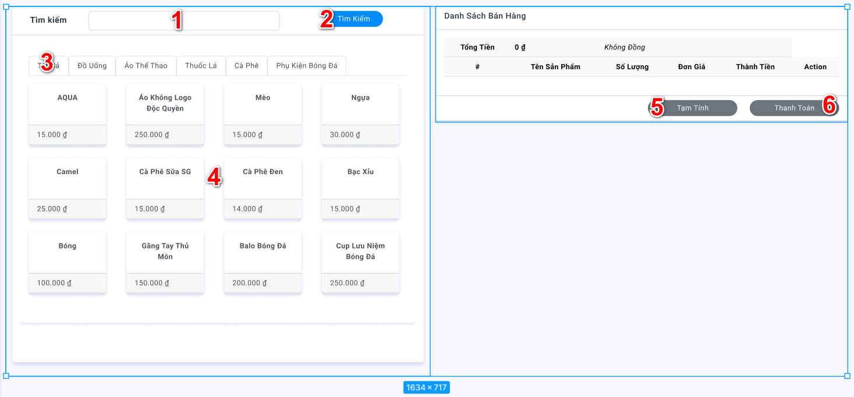

* + 1. **Đặc tả chi tiết**

|  |  |  |  |  |  |
| --- | --- | --- | --- | --- | --- |
| **Màn hình** | Quản lý dịch vụ | | | | |
| **Mô tả** | Hệ thống cho phép admin thêm, sửa, xóa các dịch vụ | | | | |
| **Truy cập** | Admin bấm chọn “Dịch vụ” | | | | |
| **Đối tượng** | Admin | | | | |
| **Nội dung** | | | | | |
| **Mục** | **Kiểu** | **Dữ liệu** | | **Mô tả** | |
| 1 | Textbox | Mặc định: rỗng | | Nơi điền thông tin tìm kiếm | |
| 2 | Button |  | | Thực hiện tìm kiếm | |
| 3 | Tab list |  | | Hiển thị danh sách loại hàng | |
| 4 | Tab content |  | | Hiển thị danh sách hàng hoá theo loại hàng | |
| 5 | Button |  | | Tạm tính | |
| 6 | Button |  | | Thanh toán | |
| **Hoạt động** | | | | | |
| **Tên** | **Mô tả** | | **Thành công** | | **Thất bại** |
| Không chọn sản phẩm | Không chọn sản phẩm | |  | | Thông báo: “Vui lòng chọn sản phẩm” |
| Chọn sản phẩm | Thêm mới sản phẩm vào danh sách bán hàng | | Thêm mới sản phẩm vào danh sách bán hàng | | Thông báo: “Thêm thất bại” |
| Tìm kiếm | Nhập thông tin tìm kiếm  Nhấn nút “Tìm kiếm” | | Hiển thị danh sách sản phẩm theo từ khoá | |  |

* 1. **Giao diện hóa đơn nhập hàng**
     1. **Bảng mẫu**

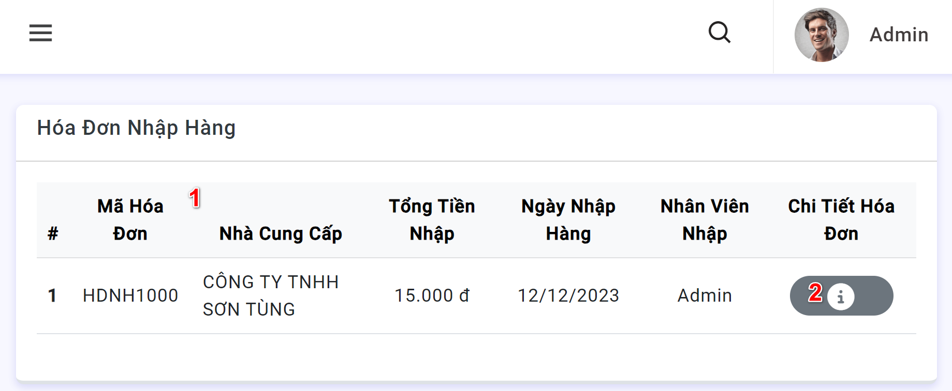

* + 1. **Đặc tả chi tiết**

|  |  |  |  |  |  |
| --- | --- | --- | --- | --- | --- |
| **Màn hình** | Hóa đơn nhập hàng | | | | |
| **Mô tả** | Hệ thống cho phép admin xem hóa đơn sau khi nhập hàng | | | | |
| **Truy cập** | Admin bấm vào “Hóa đơn nhập hàng” | | | | |
| **Đối tượng** | Admin | | | | |
| **Nội dung** | | | | | |
| **Mục** | **Kiểu** | **Dữ liệu** | | **Mô tả** | |
| 1 | Table |  | | Hiển thị thông tin hoá đơn | |
| 2 | Button |  | | Nút hiển thị thông tin chi tiết hoá đơn | |
| **Hoạt động** | | | | | |
| **Tên** | **Mô tả** | | **Thành công** | | **Thất bại** |
| Xem chi tiết hoá đơn | Hiển thị modal chi tiết hoá đơn khi nhấn nút “Chi tiết” | | Hiển thị modal chi tiết hoá đơn khi nhấn nút “Chi tiết”” | |  |

* 1. **Giao diện hóa đơn bán**
     1. **Bảng mẫu**

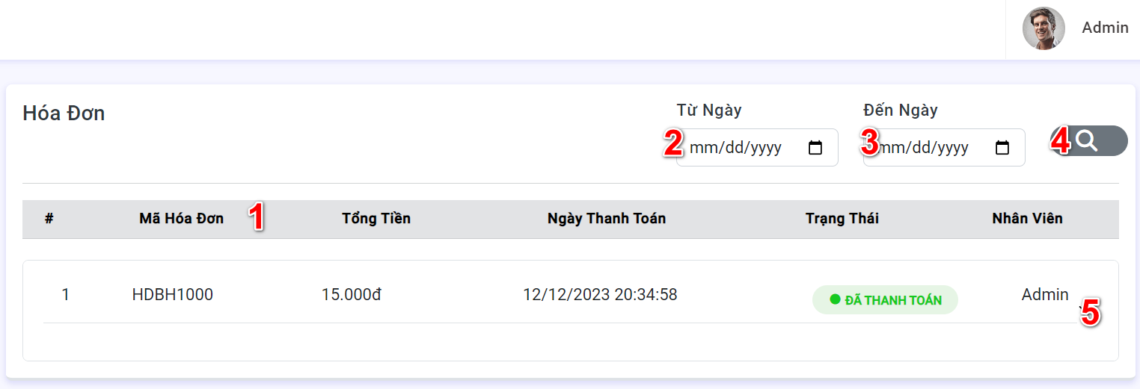

* + 1. **Đặc tả chi tiết**

|  |  |  |  |  |  |
| --- | --- | --- | --- | --- | --- |
| **Màn hình** | Hóa đơn bán | | | | |
| **Mô tả** | Hệ thống cho phép admin xem hóa đơn sau khi bán | | | | |
| **Truy cập** | Admin bấm vào “Hóa đơn bán” | | | | |
| **Đối tượng** | Admin | | | | |
| **Nội dung** | | | | | |
| **Mục** | **Kiểu** | **Dữ liệu** | | **Mô tả** | |
| 1 | Table |  | | Hiển thị thông tin hoá đơn | |
| 2 | Date picker |  | | Chọn ngày bắt đầu để lọc | |
| 3 | Date picker |  | | Chọn ngày bắt đầu để lọc | |
| 4 | Button |  | | Nút tìm kiếm | |
| 5 | Button |  | | Nút hiển thị thông tin chi tiết hoá đơn | |
| **Hoạt động** | | | | | |
| **Tên** | **Mô tả** | | **Thành công** | | **Thất bại** |
| Tìm kiếm | Chọn ngày bắt đầu  Chọn ngày kết thúc  Nhấn nút tìm kiếm | | Hiển thị hoá đơn trong khoản thời gian đã chọn | |  |
| Xem chi tiết hoá đơn | Hiển thị modal chi tiết hoá đơn khi nhấn nút “Chi tiết” | | Hiển thị modal chi tiết hoá đơn khi nhấn nút “Chi tiết”” | |  |

* 1. **Giao diện hóa đơn thuê sân**
     1. **Bảng mẫu**



* + 1. **Đặc tả chi tiết**

|  |  |  |  |  |  |
| --- | --- | --- | --- | --- | --- |
| **Màn hình** | Hóa đơn thuê sân | | | | |
| **Mô tả** | Hệ thống cho admin xem hóa đơn thuê sân khi khách hàng thuê sân | | | | |
| **Truy cập** | Admin bấm vào “Hóa đơn thuê sân” | | | | |
| **Đối tượng** | Admin | | | | |
| **Nội dung** | | | | | |
| **Mục** | **Kiểu** | **Dữ liệu** | | **Mô tả** | |
| 1 | Table |  | | Hiển thị thông tin hoá đơn | |
| 2 | Button |  | | Nút hiển thị thông tin chi tiết hoá đơn | |
| **Hoạt động** | | | | | |
| **Tên** | **Mô tả** | | **Thành công** | | **Thất bại** |
| Xem chi tiết hoá đơn | Hiển thị modal chi tiết hoá đơn khi nhấn nút “Chi tiết” | | Hiển thị modal chi tiết hoá đơn khi nhấn nút “Chi tiết”” | |  |

* 1. **Giao diện quản lý giải đấu**
     1. **Bảng mẫu**

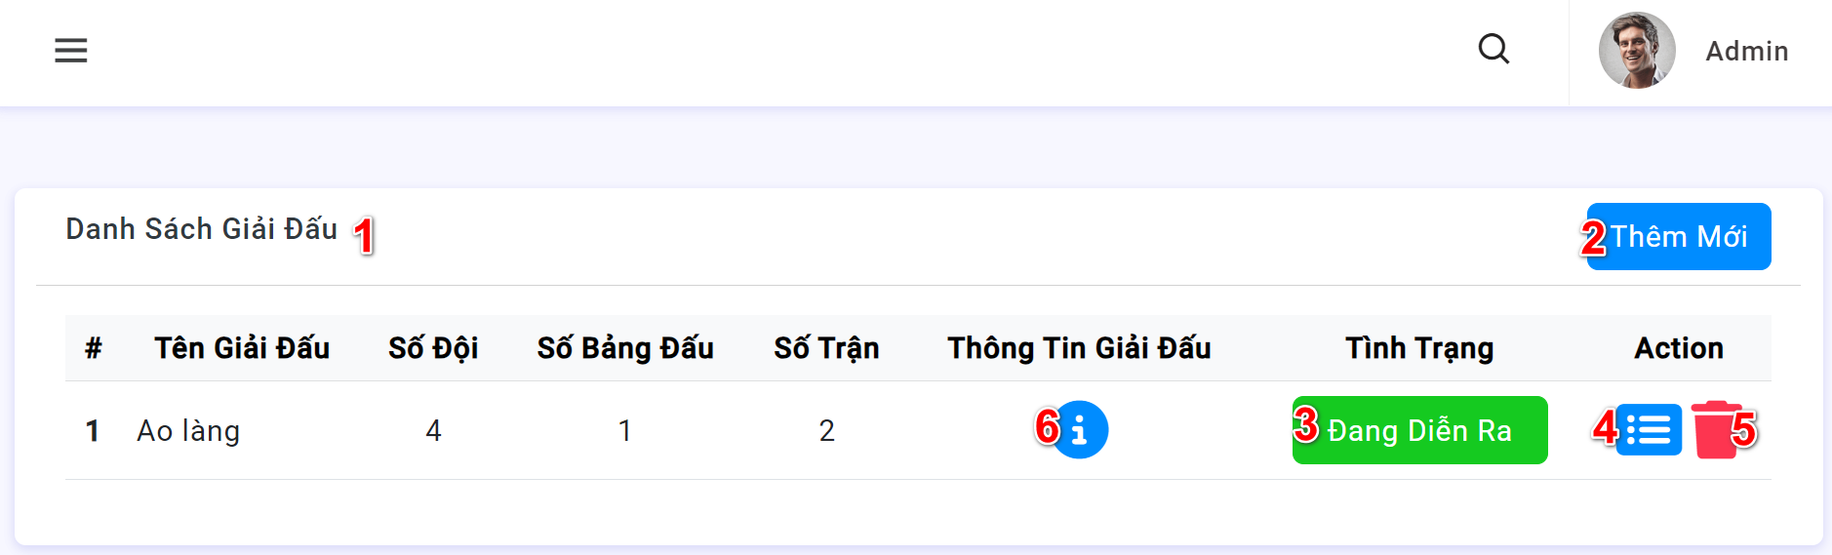

* + 1. **Đặc tả chi tiết**

|  |  |  |  |  |  |
| --- | --- | --- | --- | --- | --- |
| **Màn hình** | Quản lý giải đấu | | | | |
| **Mô tả** | Hệ thống cho phép admin thêm, sửa, xóa các giải đấu | | | | |
| **Truy cập** | Admin bấm chọn “Giải đấu” | | | | |
| **Đối tượng** | Admin | | | | |
| **Nội dung** | | | | | |
| **Mục** | **Kiểu** | **Dữ liệu** | | **Mô tả** | |
| 1 | Table |  | | Chứa danh sách giải đấu | |
| 2 | Button |  | | Tạo mới giải đấu | |
| 3 | Button |  | | Thay đổi tình trạng giải đấu | |
| 4 | Button |  | | Mở rộng phím chức năng | |
| 5 | Button |  | | Xoá giải đấu | |
| 6 | Button |  | | Chi tiết giải đấu | |
| **Hoạt động** | | | | | |
| **Tên** | **Mô tả** | | **Thành công** | | **Thất bại** |
| Không nhập Tên loại sân | Không nhập Tên loại sân  Nhấn nút “Xác nhận” | |  | | Thông báo: “Vui lòng điền đầy đủ thông tin” |
| Không chọn Tình trạng | Không chọn Tình trạng  Nhấn nút “Xác nhận” | |  | | Thông báo: “Vui lòng điền đầy đủ thông tin” |
| Xác nhận | Thêm mới loại sân bóng vào danh sách sau khi nhấn nút “Xác nhận” | | Thực hiện thêm mới loại sân bóng vào danh sách, rồi thông báo “Thêm mới loại sân bóng thành công” | | Thông báo: “Thêm thất bại” |
| Sửa | Cập nhật thông tin loại sân bóng trong danh sách sau khi nhấn nút “Sửa” | | Thực hiện cập nhật lại thông tin loại sân bóng trong danh sách, rồi thông báo “Cập nhật loại sân bóng thành công” | | Thông báo: “Cập nhật thất bại” |
| Xoá | Xóa loại sân bóng trong danh sách sau khi nhấn nút “Xoá” | | Thực hiện xóa loại sân bóng khỏi danh sách, rồi thông báo “Xóa thành công” | | Thông báo: “Xóa thất bại” |

* 1. **Giao diện phân quyền**
     1. **Bảng mẫu**

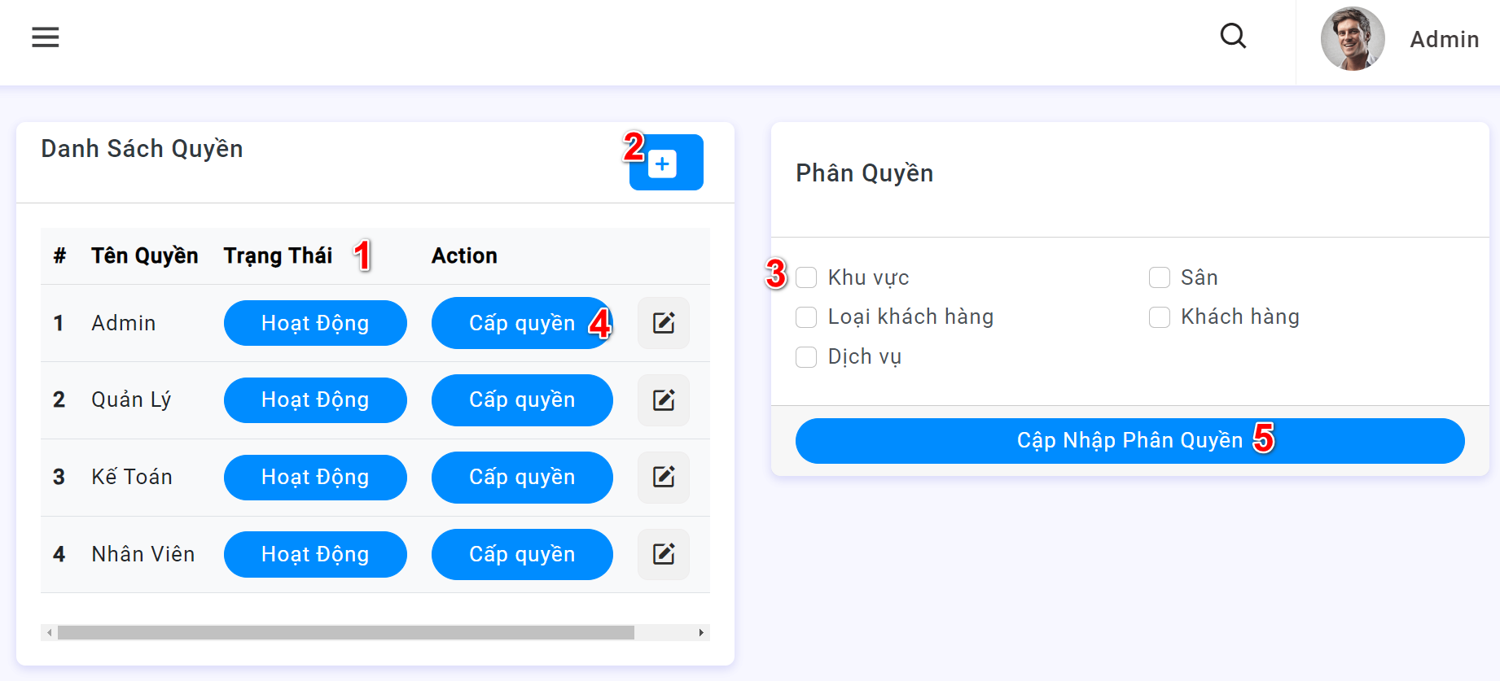

* + 1. **Đặc tả chi tiết**

|  |  |  |  |  |  |
| --- | --- | --- | --- | --- | --- |
| **Màn hình** | Phân quyền | | | | |
| **Mô tả** | Hệ thống cho phép admin thêm, sửa, xóa các quyền | | | | |
| **Truy cập** | Admin bấm chọn “Danh sách quyền” | | | | |
| **Đối tượng** | Admin | | | | |
| **Nội dung** | | | | | |
| **Mục** | **Kiểu** | **Dữ liệu** | | **Mô tả** | |
| 1 | Table |  | | Chứa danh sách quyền | |
| 2 | Button |  | | Tạo mới quyền | |
| 3 | Checkbox |  | | Chọn quyền | |
| 4 | Button |  | | Hiển thị danh sách chức năng được cấp | |
| 5 | Button |  | | Cập nhật phân quyền | |
| **Hoạt động** | | | | | |
| **Tên** | **Mô tả** | | **Thành công** | | **Thất bại** |
| Tạo mới quyền | Nhấn nút “Tạo mới” phân quyền | | Hiển thị modal thêm mới quyền | |  |
| Cấp quyền | Nhấn nút “Cấp quyền” | | Hiển thị danh sách chức năng có thể cấp | |  |
| Cập nhật phân quyền | Chọn chức năng theo checkbox tương ứng  Nhấn nút “Cập nhật phân quyền” | | Thực hiện cập nhật phân quyền rồi thông báo “Cập nhật phân quyền thành công” | | Thông báo: “Cập nhật thất bại” |

* 1. **Giao diện quản lý tài khoản admin**
     1. **Bảng mẫu**

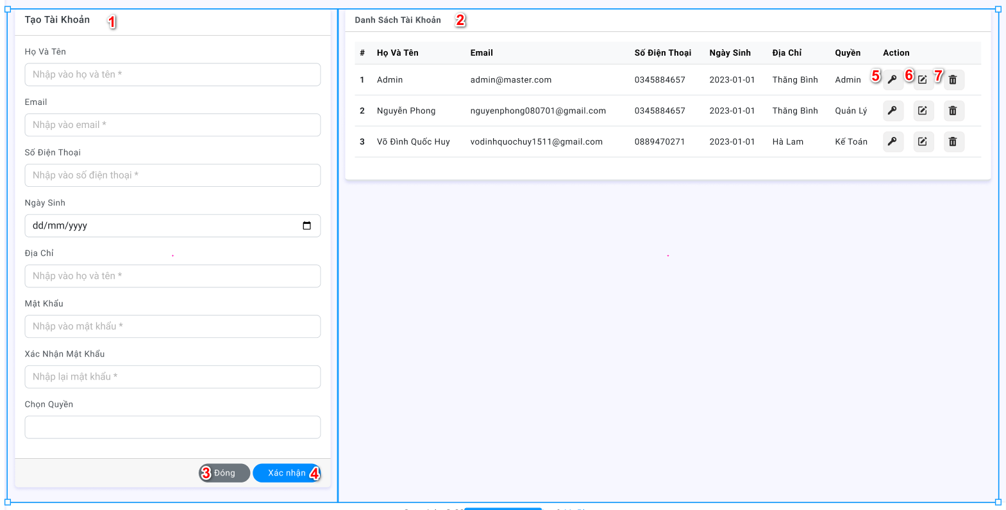

* + 1. **Đặc tả chi tiết**

|  |  |  |  |  |  |
| --- | --- | --- | --- | --- | --- |
| **Màn hình** | Quản lý tài khoản | | | | |
| **Mô tả** | Hệ thống cho phép admin quản lý tài khoản | | | | |
| **Truy cập** | Admin bấm chọn “Tài khoản Admin” | | | | |
| **Đối tượng** | Admin | | | | |
| **Nội dung** | | | | | |
| **Mục** | **Kiểu** | **Dữ liệu** | | **Mô tả** | |
| 1 | Form | Mặc định: rỗng | | Nơi điền thông tin tài khoản admin | |
| 1 | Table |  | | Danh sách các tài khoản | |
| 2 | Button |  | | Làm trống tất cả các trường đã nhập | |
| 4 | Button |  | | Xác nhận tạo tài khoản admin | |
| 5 | Button |  | | Đổi mật khẩu admin | |
| 5 | Button |  | | Sửa tài khoản admin | |
| 6 | Button |  | | Xoá tài khoản admin | |
| **Hoạt động** | | | | | |
| **Tên** | **Mô tả** | | **Thành công** | | **Thất bại** |
| Xác nhận | Thêm tài khoản admin | | Thông báo thêm tài khoản thành công | | Thông báo thêm tài khoản thất bại |
| Đóng | Làm trống tất cả các trường đã nhập | | Làm trống tất cả các trường | |  |
| Sửa | Mở form cập nhật thông tin tài khoản trong danh sách sau khi nhấn nút “Sửa” | | Hiển thị giao diện cập nhật thông tin | | Không hiển thị giao diện |
| Xoá | Xóa tài khoản trong danh sách sau khi nhấn nút “Xoá” | | Thực hiện xóa tài khoản khỏi danh sách, rồi thông báo “Xóa thành công” | | Thông báo: “Xóa thất bại” |

* 1. **Giao diện xem sự kiện**
     1. **Bảng mẫu**

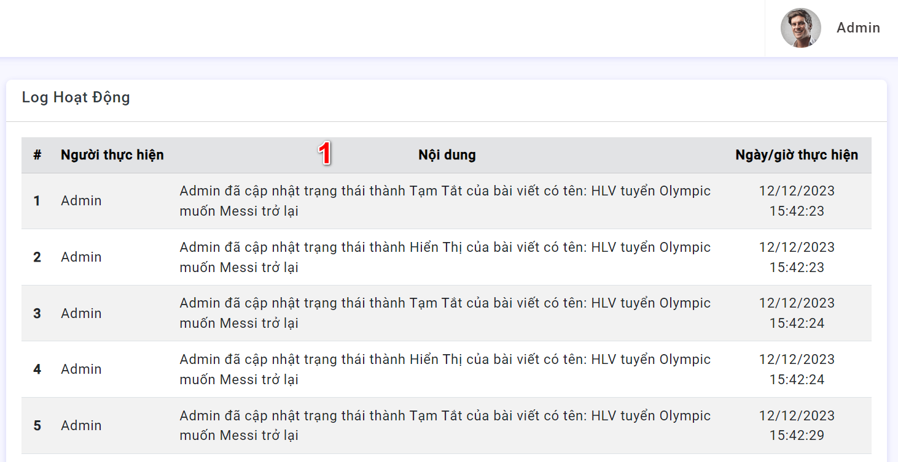

* + 1. **Đặc tả chi tiết**

|  |  |  |  |  |  |
| --- | --- | --- | --- | --- | --- |
| **Màn hình** | Thống kê | | | | |
| **Mô tả** | Hệ thống cho phép admin thống kê doanh số | | | | |
| **Truy cập** | Admin bấm chọn “Thống kê” | | | | |
| **Đối tượng** | Admin | | | | |
| **Nội dung** | | | | | |
| **Mục** | **Kiểu** | **Dữ liệu** | | **Mô tả** | |
| 1 | Table |  | | Hiển thị danh sách sự kiện, thao tác của các admin. | |
| **Hoạt động** | | | | | |
| **Tên** | **Mô tả** | | **Thành công** | | **Thất bại** |
| Hiển thị sự kiện | Hiển thị danh sách sự kiện, thao tác của các admin. | | Hiển thị danh sách sự kiện, thao tác của các admin. | |  |

* 1. **Giao diện thống kê**
     1. **Bảng mẫu**

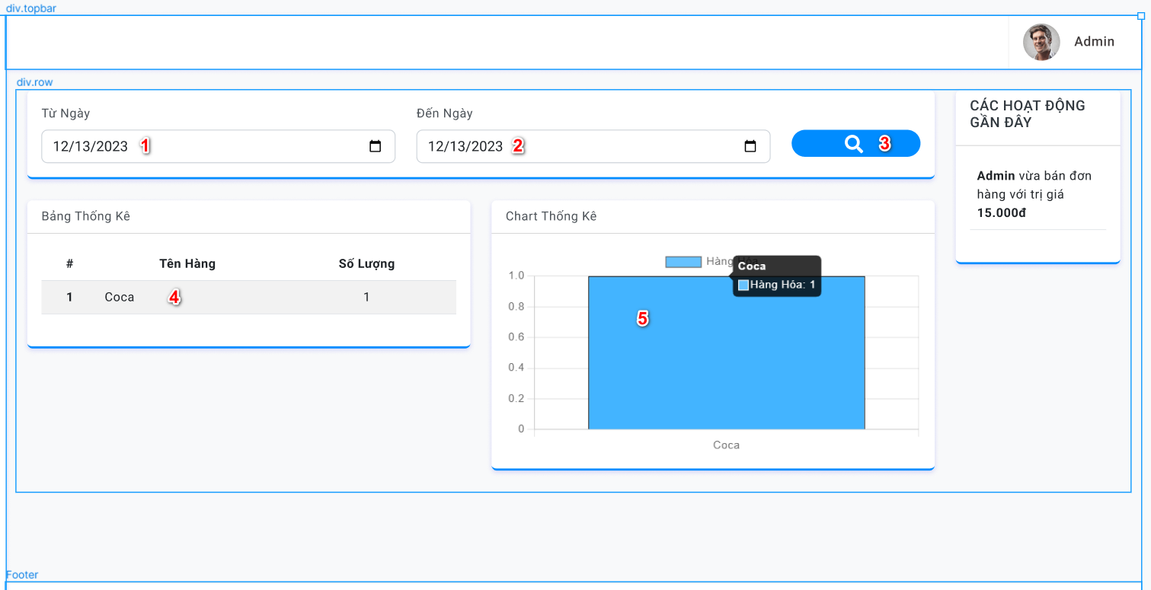

* + 1. **Đặc tả chi tiết**

|  |  |  |  |  |  |
| --- | --- | --- | --- | --- | --- |
| **Màn hình** | Thống kê | | | | |
| **Mô tả** | Hệ thống cho phép admin thống kê doanh số | | | | |
| **Truy cập** | Admin bấm chọn “Thống kê” | | | | |
| **Đối tượng** | Admin | | | | |
| **Nội dung** | | | | | |
| **Mục** | **Kiểu** | **Dữ liệu** | | **Mô tả** | |
| 1 | Date picker |  | | Chọn ngày bắt đầu thống kê | |
| 2 | Date picker |  | | Chọn ngày kết thúc thống kê | |
| 3 | Button |  | | Chọn tìm kiếm | |
| 4 | Table |  | | Danh sách số lượng các mặt hàng đã bán, sân đã thuê | |
| 5 | Chart |  | | Biểu đồ thống kê | |
| **Hoạt động** | | | | | |
| **Tên** | **Mô tả** | | **Thành công** | | **Thất bại** |
| Thống Kê | Hiển thị thống kê số lượng hàng hoá bán, thuê sân theo ngày | | Hiển thị biểu đồ thống kê | | Không hiển thị biểu đồ |